南 京 师 范 大 学

毕 业 论 文（设 计）
（ 2026 届）


题 目： 基于自然语言查询的视频检索系统
设计与实现
学 院： 计算机与电子信息/人工智能学院
专 业： 计算机科学与技术
姓 名： 赵月
学 号： 19220717
指导教师： 陈燚

南京师范大学教务处 制

摘 要
随着在线视频规模持续扩大，用户越来越倾向于直接使用自然语言描述检索目标视频。现有文本到视频检索方法多依赖视觉语言预训练模型，将文本和视频映射到统一语义空间，并通过向量相似度完成候选召回。这类方法具有较高效率，但在复杂查询下仍存在首位排序不稳定的问题：当多个候选视频在场景、主体或动作上整体相近时，模型往往能够召回相关视频，却难以准确判断哪一个视频真正满足查询中的局部动作、对象关系和人物属性约束。
针对上述问题，本文设计了一种面向自然语言视频检索的细粒度表征增强方法，并在此基础上实现了完整检索系统。系统以 MSR-VTT 数据集为实验对象，使用预训练视觉语言模型提取文本与视频特征，通过 FAISS 构建向量索引完成基础召回；同时设置选择性查询改写和候选重排序模块，用于分析大语言模型在查询补充和候选语义校准中的辅助价值。
本文的核心改进是提出查询感知多视角对齐与错误驱动成对教师监督方法。该方法利用 alignment teacher 引导学生模型关注查询中的动作、对象、关系和人物属性等语义成分，并通过 multiview features 为视频侧补充多帧、多时间窗的局部证据；进一步地，本文将 near-failure 样本构造成成对排序监督，使模型学习正确视频与相似错误候选之间的判别边界。
此外，本文实现了前端检索、历史记录、学习日志、消融结果展示和错误反馈记录等系统功能，并对错误驱动自学习闭环进行了初步探索。
关键词：文本到视频检索；自然语言查询；跨模态检索；细粒度对齐；多视角特征；反馈学习。

Abstract
As online video continues to grow in size, users are increasingly looking to retrieve targeted videos directly using natural language descriptions. Existing text-to-video retrieval methods rely on visual language pre-trained models that map text and video to a unified semantic space and complete candidate recall through vector similarity. This method is highly efficient, but there is still a problem with first-order instability under complex queries: when multiple candidate videos are overall similar in scene, subject or action, models are often able to call back videos, but it is difficult to determine exactly which video truly meets the local actions, object relationships, and character attributes constraints in the query.
In response to the above problems, this paper designs a fine-grained characterization enhancement method for self-natural language video retrieval and implements a complete retrieval system based on this. The system takes MSR-VTT dataset as experimental object, uses pre-trained visual language model to extract text and video features, and constructs vector indexes through FAISS to complete basic recall. Selective query rewriting and weighting sorting modules are also set up to analyze the auxiliary value of large language models in query supplementation and candidate semantic calibration.
The core improvement in this paper is to present a method for inquiry perception to align multiple perspectives with error-driven teacher oversight. The method uses alignment teacher to guide the student model to focus on semantic components such as actions, objects, relationships, and character attributes in the query, and supplements the video side with multi-frame, multi-time window local evidence through multiview features; Furthermore, we construct near-failure samples as paired sort supervision, enabling the model to learn the discriminant boundary between correct videos and similar faulty candidates.
In addition, this paper implements system functions such as front-end search, history records, learning logs, ablation results display, and error feedback recording, and conducts preliminary exploration on deriving self-learning loops through errors.
Keywords: Text-to-video retrieval; Natural language query; Cross-modal retrieval; Fine-grained alignment; Multiview features; Feedback learning

目 录
摘 要 I
Abstract II
第1章 绪论 1
1.1 研究背景与研究意义 1
1.1.1 研究背景 1
1.1.2 研究意义 2
1.2 国内外研究现状 3
1.2.1 传统视频检索方法研究现状 3
1.2.2 跨模态视频文本检索研究现状 4
1.2.3 大语言模型增强检索研究现状 6
1.2.4 细粒度对齐与反馈学习研究现状 7
1.3 本文主要研究内容 9
1.4 本文组织结构 10
第2章 相关理论与关键技术 11
2.1 视频检索任务定义与评价方式 11
2.1.1 文本到视频检索任务定义 11
2.1.2 视频片段级与视频级检索表示 12
2.1.3 检索评价指标 13
2.2 视频特征表示相关技术 13
2.2.1 视频片段划分方法 13
2.2.2 视觉特征提取方法 14
2.2.3 时序聚合方法 15
2.3 向量检索与索引技术 15
2.3.1 向量相似度计算方法 16
2.3.2 FAISS 检索机制 16
2.3.3 Top-K 召回与视频级聚合策略 17
2.4 大语言模型辅助检索相关技术 17
2.5 本章小结 17
第3章 基于细粒度对齐增强的自然语言视频检索方法 18
3.1 方法设计目标与总体框架 18
3.1.1 问题定义与本文任务设定 19
3.1.2 方法设计原则 19
3.1.3 视频检索目标与评价目标 20
3.2 基础召回与系统型候选优化 20
3.2.1 视频片段化与基础向量召回 20
3.2.2 候选范围与视频级聚合 21
3.2.3 选择性查询改写 22
3.2.4 候选重排序 23
3.3 Alignment Teacher 细粒度对齐监督方法 24
3.3.1设计动机分析 24
3.3.2 查询语义成分分解 25
3.3.3 视频局部证据构建 25
3.3.4 教师软标签与排序偏好 25
3.3.5 Alignment Teacher 的作用分析 26
3.4 多视角视频特征增强 26
3.4.1 设计动机 26
3.4.2 多帧与多时间窗表示 27
3.4.3 查询感知的视角匹配 27
3.4.4 多视角特征与 Alignment Teacher 的互补关系 28
3.4.5 多视角增强的边界 28
3.5 错误驱动自学习闭环方法 29
3.5.1 失败样本诊断与高价值错误筛选 29
3.5.2 Feedback Teacher构建 30
3.5.3 Memory质量控制 30
3.5.4 Acceptance-Gated晋升机制 30
3.5.5 安全协议与闭环约束 31
3.5.6 错误驱动反馈学习消融 31
3.6 联合训练目标与方法消融设计 32
3.6.1 联合训练目标 32
3.6.2 候选范围选择消融 33
3.6.3 视频级聚合方式消融 34
3.6.4 教师训练规模与监督质量消融 34
3.6.5 核心表征增强消融 36
3.6.6 近年方法性能对比与本文方法定位 37
3.7 本章小结 38
第4章 自然语言查询的视频检索系统设计与实现 40
4.1 系统总体设计 40
4.1.1 系统总体架构 40
4.1.2 系统模块划分 41
4.1.3 数据流与模块交互关系 41
4.2 开发环境与实验环境 42
4.2.1 硬件环境 42
4.2.2 软件环境 42
4.2.3 数据集与目录组织 43
4.3 数据预处理与清单构建实现 43
4.3.1 原始视频组织与标注文件处理 43
4.3.2 查询子集构建实现 44
4.3.3数据泄露控制 44
4.4 基线检索模块实现 44
4.4.1 视频特征离线存储 45
4.4.2 索引构建实现 45
4.4.3 视频级聚合与评估 45
4.5 选择性查询改写模块实现 45
4.5.1 歧义检测与选择性触发 45
4.5.2 LLM查询改写实现 46
4.5.3 候选重排序与缓存 46
4.6 表征增强模块实现 46
4.6.1 Alignment Teacher 接入 46
4.6.2 Multiview Features 构建 47
4.6.3 Adapter 训练与模型保存 47
4.7 前端交互与日志可视化实现 47
4.7.1 首页与检索输入 47
4.7.2 结果展示与历史记录 48
4.7.3 学习日志与消融图展示 48
4.8 本章小结 48
第5章 系统测试与结果展示 49
5.1 测试环境与测试协议 49
5.1.1 数据集与协议划分 49
5.1.2 评价指标设置 49
5.1.3 主要实验参数设置 50
5.2 功能测试 50
5.2.1 查询输入功能测试 50
5.2.2 检索结果展示测试 51
5.2.3 历史记录与学习日志测试 51
5.2.4 消融图与实验结果展示测试 51
5.3 检索结果验收 51
5.3.1 测试入口与协议一致性 52
5.3.2 最终模型检索结果验收 52
5.3.3 检索输出完整性测试 52
5.3.4 结果文件与日志复核 53
5.4 系统界面展示 53
5.4.1 首页检索页面 54
5.4.2 检索结果页面 54
5.4.3 历史记录页面 55
5.4.4 学习日志页面 56
5.4.5 消融图与学习结果展示界面 57
5.5 响应时间与系统可用性分析 57
5.5.1 Baseline 响应时间 57
5.5.2 Rewrite/Rerank 额外开销 58
5.6 案例分析与误差分析 59
5.6.1 典型成功案例 59
5.6.2 Rewrite 有效与无效案例 59
5.6.3 细粒度增强有效案例 60
5.6.4 失败案例原因分析 60
5.7 本章小结 61
第6章 总结与展望 62
6.1 研究工作总结 62
6.2 主要成果概括 63
6.3 存在的不足 63
参考文献 66
致 谢 71

绪论
本章围绕自然语言视频检索的研究背景、研究现状和本文工作展开。首先说明视频数据增长带来的检索需求，以及自然语言查询相较传统标签检索的应用价值；随后梳理传统视频检索、跨模态视频文本检索、大语言模型辅助检索以及细粒度对齐相关研究的发展脉络；最后概括本文的主要研究内容和章节安排。明确本文关注的问题主要是在高效召回基础上进一步提升复杂查询下的细粒度排序能力。

研究背景与研究意义
随着移动互联网、短视频平台和流媒体服务的快速发展，视频数据的规模持续增长，和文本与图像相比，视频同时包含视觉外观、动作过程、场景变化、人物关系及语音字幕等多种信息，有着信息密度高、时序结构复杂和语义表达多样的特点，这一特性使视频能承载更丰富的内容，但也让视频的组织、理解和检索变得更难，所以在大型视频库中，怎样根据用户自然语言的输入快速找到语义匹配的视频内容，就成了多媒体信息检索领域的一个重要课题。

1.1.1 研究背景
早期视频检索方法主要依赖人工标签、标题、字幕、元数据^{[1]}以及颜色、纹理、运动轨迹等低层视觉特征^{[2]}。这类方法在封闭场景或小规模数据集中有一定效果，但在开放式的自然语言查询场景下能发挥的作用就十分有限，比如当用户输入“一个小孩先跑步再跳进水里”这种查询时，系统不仅需要识别人物和场景，还要理解动作的先后顺序、事件过程和局部细节，仅仅依赖关键词匹配或低层视觉特征很难完成准确的检索，因此视频检索逐渐从传统的人工标注和浅层特征匹配，转向了面向自然语言查询的跨模态语义匹配。
近年来，视觉语言预训练模型的发展推动了文本到视频检索方法的进步。以 CLIP、ViCLIP 等模型为代表的视觉语言模型通过大规模图文或视频文本数据进行预训练，把文本查询和视觉内容映射到同一个语义空间里，再通过向量相似度完成候选召回^{[3, 4]}。这类方法检索效率高、易于大规模索引和部署，已经成为当前自然语言视频检索系统的重要基础。
不过，统一向量空间并不能完全解决复杂查询下的视频检索问题，基础检索模型通常能够召回整体相关的视频，但当多个候选视频在场景、人物或动作上比较相似时，模型仍容易把“整体相关”错当成“完全匹配”，从而在首位排序上出现错误，尤其是在人物属性、动作对象、局部事件和时序关系等细粒度语义因素方面，单一全局向量表示往往难以充分表达出查询语义与视频局部证据之间的对应关系。相关研究也表明，视频文本检索正在从全局语义匹配逐渐转向更细粒度的局部对齐和候选比较^{[5-7]}。

1.1.2 研究意义
（1）实际运用意义。自然语言查询视频检索允许用户直接使用日常语言描述目标内容，而不需要提前了解视频库中的标签体系或检索规则。对于媒体素材筛选、教学视频检索、安防事件回溯、人机交互搜索和个人视频管理等场景，用户往往更习惯输入一句完整描述，例如“有人在厨房里切菜”或“两个孩子在户外追逐”。因此，构建能够理解自然语言查询并返回相关视频结果的检索系统，有助于降低视频检索使用门槛，提高大规模视频资源的利用效率。
（2）工程实现意义。在工程实现上，现有研究多关注模型性能，但实际系统还需完整地考虑数据组织、视频切分、特征提取、向量索引、候选召回、结果排序、日志管理和实验评估等环节，本文围绕自然语言视频检索任务，构建了一个包含数据预处理、视觉特征提取、FAISS 索引构建、基线检索、查询改写、候选重排序、表示增强、反馈学习和前端展示的完整系统，这个系统不仅能支持实验复现，还能为后续扩展到更大视频库和更复杂交互场景提供基础。
（3）方法研究意义。在方法研究上，本文进一步分析了不同增强路径的作用边界，发现查询改写和候选重排序虽能在一定程度上改善输入表达不足和候选语义校准问题，但效果容易受到候选质量、调用成本和语义漂移的限制，于是本文从跨模态表示空间本身出发，利用对齐教师模型和多视角特征来增强文本语义成分与视频局部证据之间的对应关系，探索了一条提升首位排序能力的更直接途径。
（4） 潜在研究角度探索。此外，本文还探索了错误驱动自学习闭环在视频检索系统中的应用价值，真实检索系统在运行中会不断产生失败样本、用户反馈和排序日志，如果能从中筛选出高价值错误并转化为训练信号，系统就有持续优化的可能，为此尝试通过构建错误诊断、反馈指导和接受门控提升机制，对失败样本驱动的改进过程进行了初步实验分析，虽然该闭环方法目前仍属于扩展性探索，但它为以后构造可持续优化的自然语言视频检索系统提供了实验基础。
总体来看，本文的研究意义主要有两个方面：一方面是构建了一个可运行、可评估、可扩展的自然语言视频检索系统，能较完整地覆盖从数据处理到检索展示的流程；另一方面是围绕查询理解、候选排序、细粒度表示增强和错误反馈学习等环节展开实验分析，为复杂自然语言查询下的视频检索性能优化提供了可行的参考方案。

1.2 国内外研究现状
自然语言视频检索涉及视频内容表示、文本语义理解、跨模态匹配、候选排序以及系统反馈优化等多个方面。围绕本文“基于自然语言查询的视频检索系统设计与实现”的研究目标，本节从传统视频检索、跨模态视频文本检索、大语言模型辅助检索以及细粒度对齐与反馈学习四个方面对相关研究进行梳理。通过分析已有方法的发展脉络和不足，进一步说明本文在高效向量召回基础上引入查询改写、候选重排序、细粒度表征增强和错误驱动反馈闭环的必要性。

1.2.1 传统视频检索方法研究现状
早期视频检索主要依赖人工标注、元数据和内容特征。一方面，基于人工标签和元数据的方法会利用视频标题、类别、字幕、上传者信息或人工标注关键词来完成匹配，这类方法实现简单，解释起来也比较容易，在小规模或封闭领域的视频库中有一定应用价值，但随着视频数量不断增长，人工标注成本越来越高，标签体系也很难覆盖开放场景下复杂多样的用户表达，当用户用一句自然语言来描述想要找的视频时，仅靠标题或关键词往往很难把视频中的动作过程、人物关系和局部事件准确表达出来。
内容视频检索方法尝试直接从视频画面中提取视觉特征，并通过相似度计算完成检索。另一方面，内容视频检索方法尝试直接从视频画面中提取视觉特征，并通过相似度计算完成检索，Sivic 和 Zisserman 提出的 Video Google 就把文本检索中的词袋思想引入了视频对象检索，通过局部视觉单词来表示视频里的对象和场景，成了早期内容视频检索的代表性工作之一^{[8]}。此后的研究者又针对镜头分割、关键帧提取、颜色纹理特征、索引结构和相似度度量等问题做了大量探索^{[9]}。相关综述指出，传统内容视频检索一般要经过画面分割、选择关键帧、提取特征、构建索引和相似度匹配这几个步骤，核心还是靠低层视觉特征来找相似视频^{[1]}。
为了让检索结果更符合用户需求，部分研究还引入了交互式检索和相关反馈机制，TRECVid 这类评测推动了视频检索在检索协议、评价指标和系统对比上的进步^{[10]}，类似地，图像检索里的相关反馈方法会尝试根据用户对结果的判断来调整后面的排序，以减少初始检索结果与真实需求之间的差距^{[11]}，这些工作为后来的视频检索系统设计提供了重要基础和灵感，也说明视频检索并不是一个单一模型问题，而是一个涉及特征表示、索引、排序和交互反馈的完整系统问题。
总的来看，传统视频检索方法在视觉相似匹配、特定对象查找和小规模视频库管理上有些效果，但因为主要依赖人工标签或低层视觉特征，很难直接理解自然语言描述里的深层意思，比如“一个小孩先跑步再跳进水里”这个查询，除了基本的人物和场景，还包含动作顺序、事件过程和是否为小孩等局部细节，只靠颜色、纹理或局部关键点根本做不到准确匹配，所以传统方法很难满足现在用自然语言找视频的需要，研究也逐渐转向了用视觉语言预训练模型来做跨模态语义匹配。

1.2.2 跨模态视频文本检索研究现状
跨模态视频文本检索的核心任务，是在自然语言查询和视频画面之间建立准确的语义对应关系。和传统视频检索不同，文本到视频的搜索不再只盯着视觉外观相似度，还需要把描述里涉及的对象、动作、场景、属性和关系等语义成分映射到视频表示中。MSR-VTT 数据集的推出，为视频描述、视频文本匹配与检索等任务提供了重要的实验基础^{[12]}。随后 HowTo100M 等更大规模视频文本数据也证明，利用带自然语言描述的视频进行预训练，有助于模型学到更通用的视频文本表示^{[13]}。
在视觉语言预训练模型大规模兴起之前，已有研究借助多模态特征融合和 Transformer 结构来提升检索效果。Gabeur 等提出 Multi-modal Transformer，将外观、运动、音频等多模态视频特征进行联合建模，并利用 Transformer 表示视频中的时序信息^{[14]}。UniVL 则进一步将视频语言理解和生成任务统一到同一预训练框架中，通过视频文本对齐、条件掩码语言建模和语言重构等目标学习视频语言表示^{[15]}。这些方法说明，视频文本检索需要同时考虑视频侧的多模态信息、时间结构以及文本侧的语义表达。
近年来，CLIP的出现给跨模态检索带来了明显突破。Radford等人通过大规模图文对比学习，将图像和文本映射到统一的语义空间，让模型能够用自然语言描述视觉概念，并在多种下游任务中展现出较强的迁移能力^{[16]}。在此基础上，CLIP4Clip把CLIP的结构迁移到视频文本检索任务，围绕帧级特征聚合、时序建模和后训练策略进行了系统实验^{[17]}；Frozen in Time 通过联合图像和视频文本数据来训练模型，使其能同时利用图像级语义和视频时序信息^{[18]}；VideoCLIP则采用视频文本对比预训练，并引入 hard negative 机制来提升零样本的文本视频理解能力^{[19]}。
伴随研究逐步深入，跨模态视频文本检索已经从简单的全局向量匹配走向多粒度建模和视频专用预训练。X-CLIP通过多粒度对比学习与相似度矩阵聚合，尝试建模视频帧、文本词语同整体语义之间的关系^{[20]}；All-in-One Transformer从统一视频语言预训练的思路出发，尝试用单一结构处理视频和文本输入，以减少复杂多模块架构带来的效率问题^{[21]}；InternVideo进一步结合生成式和判别式自监督学习来构建视频基础模型，表明视频任务比图像任务更依赖对动态过程和时间结构的建模^{[22]}；InternVid则通过构造大规模视频文本数据和训练ViCLIP，印证了高质量视频文本对在视频语言表示学习中的重要性^{[23]}。
不过，现有跨模态视频文本检索方法仍存在一些局限。流行的双塔架构检索效率高、易于建立向量索引，但最终排序往往只依赖单一的相似度分数，当多个候选视频整体相关而局部细节不同时，就容易把排在第一位的Top1目标搞错。Holistic Features 相关研究指出，较强的全局特征在文本到视频检索中已经具有不错的竞争力，但这也说明模型性能提升不应只依赖复杂的在线交互，还需要思考如何在保持检索效率的同时改善表示质量^{[4]}。在工程系统里，FAISS 等向量检索工具能够支持对大规模高维向量的快速相似度搜索，因此很适合作为检索系统的基础召回模块^{[24]}。此外，CLIP-ViP和LAION/OpenCLIP等工作也进一步显示出，图文预训练模型迁移到视频任务时，仍会受到数据规模、视频领域差异和语言来源差异的影响^{[25, 26]}。
因此，跨模态视频文本检索虽然已经从传统标签匹配发展到预训练语义匹配，但复杂自然语言查询下的细粒度候选区分问题仍未完全解决。对于本文任务而言，baseline召回层可以利用预训练视觉语言模型和FAISS建立高效候选召回能力，但仅依赖全局向量相似度仍难以稳定处理人物属性、动作对象、对象关系和局部时序差异。后续引入查询改写、候选重排序、alignment teacher 和multiview features，正是为了在保持检索效率的基础上进一步改善复杂查询下的排序质量。

1.2.3 大语言模型增强检索研究现状
大语言模型的发展为检索系统提供了新的辅助能力。与传统检索模型主要依赖固定向量表示不同，大语言模型能够对用户查询进行语义解释、改写、扩展和候选分析，因此被逐渐用于检索增强生成、查询改写和结果重排序等任务。RAG方法将参数化语言模型与外部检索模块结合，使生成模型能够利用检索到的外部知识进行回答，是大语言模型与检索系统结合的代表性工作之一^{[27]}。而HyDE则是先用大语言模型生成一份假想文档，再通过稠密检索寻找与之相似的真实的文档，这说明语言模型能在一定程度上弥补原始查询表达不充分的问题^{[28]}。
在查询改写方面，有研究注意到用户最初输入的内容与检索器实际需要的查询形式之间常常存在落差，于是提出先用语言模型生成一个更适合检索的版本，再开始召回。Rewrite-Retrieve-Read这一框架正是从改写查询的角度来改进检索增强流程，强调在检索之前对查询做一次重写，以便提高后续检索和阅读两个环节的效果^{[29]}；Query2Doc则借助大语言模型产出伪文档，并用它来扩充查询，证明由语言模型生成的补充语义信息对提升稀疏检索与稠密检索都有帮助^{[30]}。这些思路为本文的选择性查询改写模块提供了方法上的启发。
在候选排序方面，大语言模型同样被用于逐条、两两对比或整列表式的重排序。RankGPT相关研究显示，经过精心设计提示的大语言模型可以充当候选重排序器，对召回的结果进行相关性判断^{[31]}；Pairwise Ranking Prompting再进一步，通过成对比较候选对象的方式来降低排序负担，让中等规模的开源语言模型也能在文本排序任务中获得不错的效果^{[32]}。这些都说明大语言模型在判断候选质量、比较语义关系上具备一定潜力，不过一般需要把待处理的候选集合控制在较少的数量内，以控制推理开销和响应延迟。
对自然语言视频检索来说，大语言模型可以承担两类辅助工作：一类是帮助简短、模糊或描述不完整的查询补充语义；另一类是当候选规模不大时，对候选视频描述或检索结果进行二次判断。但要是让语言模型直接参与全库检索或者对大规模候选排序，不仅推理成本会很高，而且语言模型天然的强语言先验还可能引入语义漂移，让结果偏离原本的语义方向。因此，本文将LLM模块定位为系统型增强手段，主要用于选择性查询改写和小规模候选重排序，而不是作为最终主要性能来源。后续实验也表明，rewrite和rerank对部分查询有效，但整体增益受到候选质量、调用成本和语义漂移的限制，真正稳定提升Top-1排序能力的关键仍在于跨模态表示空间中的细粒度对齐。

1.2.4 细粒度对齐与反馈学习研究现状
随着跨模态检索研究的深入，越来越多的研究者注意到，单纯依靠全局向量匹配很难应对细粒度的语义建模。对于一条复杂自然语言查询来说，文本里通常同时包含了动作、对象、场景、人物属性和对象关系等好几种语义成分，而视频这边也细分成多个时间片段、局部区域和事件阶段。如果只是把整句话和整段视频分别压成一个向量，模型也许能判断两者大体相关，却很难准确识别局部细节是不是真的对得上。
为此，细粒度交互和late interaction类方法给出了一个很有价值的解决方向。以ColBERT为例，它在文本检索中设计了一种后期交互结构，先分别编码查询和文档，再在后面阶段进行更细颗粒的相似度计算，从而在效率和交互能力之间找到了更好的平衡^{[33]}；FILIP则把类似想法引入图文预训练，通过视觉token与文本token之间取最大相似度的方式实现了细粒度跨模态对齐，同时又保留了离线预计算表示的能力^{[34]}。这些探索都说明，要获得细粒度对齐，并不一定非得依赖计算量巨大的全交叉编码，通过设计训练目标或轻量的交互机制同样能强化局部语义对应关系。
在文本到视频检索领域，细粒度对齐的需求更加明显。TokenBinder就指出，传统的一对一查询-候选匹配很难有效区分多个高度相似的候选视频，于是提出了one-to-many的从粗到细对齐方式，在多个候选之间做更细致的比较，以增强细粒度的判别力^{[7]}。Video-ColBERT把late interaction的想法延伸到视频检索，通过文本与视频在空间和时间维度上进行token级别的交互，提升了细粒度相似度评估的能力^{[6]}。VideoComp则从组合语义和时间一致性出发构建了更具挑战性的评测与学习框架，并指明当前视频文本模型在多事件视频、动作顺序以及局部语义组合这些方面仍有明显不足^{[5]}。
这些研究都指向同一个结论：复杂的视频检索不能只靠全局语义相似度，还要进一步刻画文本语义成分与视频局部证据之间的对应关系。当然，细粒度交互一般会带来计算量的增加，尤其是在大规模视频库中，如果每个查询都要和全量视频做帧级或token级的交互，检索效率就会大打折扣。因此，一个更可行的方向是在训练阶段引入教师监督、多视角特征或局部对齐信号，让轻量的学生模型在保持高效检索结构的同时，学到更稳定可靠的局部判别能力。本文所设计的 alignment teacher与多视角特征，正是循着这个思路来展开的。
除了对模型进行静态优化，一个真实运行的检索系统还会不断产生失败样本、点击日志和用户反馈。与容易样本相比，那些看起来和极其类似正确答案、但语义上并不完全匹配的困难负样本，更有助于模型学到更清晰的判别边界^{[35]}；持续学习方面的研究则提醒，模型在吸收新数据或新反馈时，必须同时兼顾新知识的融入和原有能力的保持，否则很容易出现训练不稳定或者灾难性遗忘^{[36]}。对检索系统来说，用户反馈和相关性反馈可以作为系统迭代优化的重要信号，但这些反馈里往往混有噪声，需要搭配筛选和验证机制来使用^{[37]}。
所以，并不是所有失败样本都适合直接拿来做训练信号。要是目标视频压根没进候选集，说明召回环节本身就有很大缺陷，用这种样本来学习局部排序反而可能引入更多噪声；反过来，如果目标视频已经很靠前，只是还没排到第一位，那它就比较适合当作排序校准的样本。本文所探索的失败诊断、反馈教师和接受门控晋升机制，正是为了从失败样本中挑出高价值的错误，并通过一个安全的门控来判断候选模型是否值得晋升到线上。这一设计既回应了真实系统持续优化的需求，也避免了把不可靠反馈贸然用于模型更新所带来的风险。

1.3 本文主要研究内容
本文的工作主要围绕以下四个方面展开：
第一方面，搭建了一个基础的自然语言视频检索基线，完成了MSR-VTT数据集的组织、视频特征的提取、用 FAISS 工具建立向量索引以及基本的性能评测；
第二方面，设计了一套选择性查询改写和候选重排序的流程，用来分析大语言模型在补充查询表达、校准候选语义时带来的实际收益；
第三方面，针对细粒度排序中容易出现的错误，构建了一种把对齐教师模型与多视角特征结合起来的表示增强方法，让学生模型能够学到查询中的语义成分和视频局部证据之间的对应关系；
第四方面，初步探索了一个由错误驱动的自学习闭环，借助故障诊断、反馈教师和接纳门控晋升机制，分析了系统从失败样本中持续获得提升的可行性。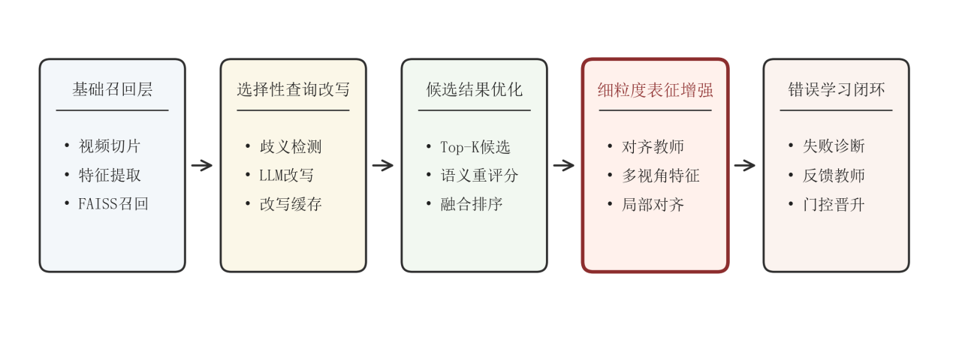
图 1-1 本文研究技术路线图

1.4 本文组织结构
在章节安排上，全文一共分为六章：
第1章是绪论，交代了这项研究的背景、应用价值、当前面临的主要难题，并概括了本文的研究内容与贡献；
第2章梳理相关基础，涉及文本到视频检索的任务定义、视频特征表示、向量检索、大语言模型辅助检索以及持续学习等内容；
第3章重点描述本文提出的基于细粒度对齐增强的检索方法，从整体框架入手，再依次说明基线召回、查询理解增强、候选优化、对齐教师、多视角视频特征和错误驱动反馈学习等组成部分，并借助关键公式与消融实验来展示每个模块的作用；
第4章呈现系统的实现，包括总体架构、数据预处理、视频特征提取、向量索引构建、检索模块、查询改写、表示增强、持续学习以及前端交互与日志可视化等方面的细节；
第5章围绕系统测试和结果展示展开，涵盖测试协议、功能验证、检索效果、页面展示、响应时间分析和误差分析，重点关注系统能否正常运行、是否好用，以及主要方法在实验中的实际效果；
第6章对全文工作进行总结，并讨论当前存在的不足和后续值得研究的方向。

相关理论与关键技术
本章介绍本文研究所需的相关理论与关键技术。通过本章内容，可以为后续 baseline 构建、查询改写、候选重排序以及细粒度表征增强方法提供必要的技术背景。

2.1 视频检索任务定义与评价方式
本节说明文本到视频检索任务的基本定义和评价指标。任务目标是根据自然语言查询在视频库中找到语义最匹配的视频，评价重点不仅包括目标视频是否被召回，也包括其在结果列表中的排序位置。将依次介绍任务输入输出、片段级与视频级表示，以及R@K、MedR 和 MnR等常用指标。

2.1.1 文本到视频检索任务定义
文本到视频检索（Text-to-Video Retrieval）是跨模态检索任务中的重要分支，其目标是在给定自然语言查询的条件下，从候选视频集合中返回与查询语义最相关的视频结果。与传统关键词匹配式检索不同，文本到视频检索需要建立自然语言语义与视频视觉内容之间的对应关系，因此同时涉及文本理解、视频表示和跨模态相似度计算。
设文本查询集合为 $Q={\left\{q_{i}\right\}}_{i=1}^{N}$，视频集合为 $V={\left\{v_{j}\right\}}_{j=1}^{M}$。对于任一查询 $q_{i}$，系统需要计算其与每个候选视频$v_{j}$的相关性得分 $s\left(q_{i},v_{j}\right)$，并按照得分从高到低返回结果（详见图2-1）：设文本编码器为 $f_{t}(·)$，视频编码器为 $f_{v}(·)$，则二者相似度可表示为：
$$\begin{aligned}s(q_{i},v_{j})=sim(f_{t}(q_{i}),f_{v}(v_{j}))\#(2−1)\end{aligned}$$
其中，$\text{R}\text{(}{\text{q}}_{\text{i}}\text{)}$ 表示查询${\text{q}}_{\text{i}}$ 对应的视频排序列表，$\text{s}\text{(}{\text{q}}_{\text{i}}\text{,}{\text{v}}_{\text{j}}\text{)}$ 表示文本查询与候选视频之间的跨模态相似度。$\text{sim}\text{(·)}$ 通常采用余弦相似度或归一化点积。系统根据 $\text{s}\text{(}{\text{q}}_{\text{i}}\text{,}{\text{v}}_{\text{j}}\text{)}$ 对候选视频排序，并以目标视频在排序列表中的位置评价检索效果。
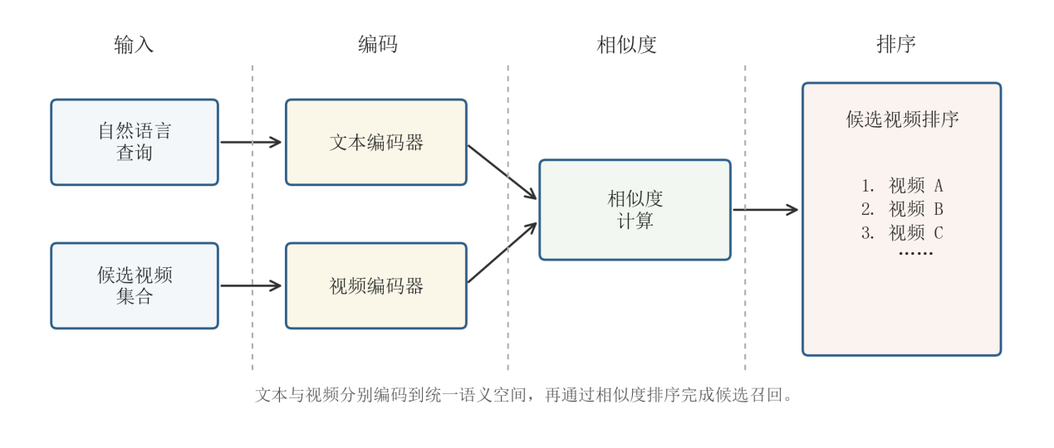
图 2-1 文本视频检索路线图

2.1.2 视频片段级与视频级检索表示
视频天然具有时间连续性，直接将整段视频压缩为单一向量，容易丢失局部动作变化和短时语义信息。因此，当前主流视频检索方法通常先将视频划分为若干片段或若干时间窗口，再分别提取片段特征，最后通过聚合策略获得视频级表示。
设视频 $v_{j}$ 被划分为 $T_{j}$ 个片段：
$$\begin{aligned}v_{j}=\{c_{j,1},c_{j,2},…,c_{j,T_{j}}\}\#(2−2)\end{aligned}$$
对于第 $t$ 个片段 $c_{j,t}$，利用视觉编码器 $f_{v}(⋅)$ 得到片段级特征：
$$\begin{aligned}z_{j,t}=f_{v}(c_{j,t})\#(2−3)\end{aligned}$$
视频级表示可以由片段级特征聚合得到：
$$\begin{aligned}z_{j}=Pool\left(\{z_{j,t}\}_{t=1}^{T_{j}}\right)\#(2−4)\end{aligned}$$
常见聚合方式包括平均池化和最大池化。平均池化可以表示为：
$$\begin{aligned}z_{j}^{mean}=\frac{1}{T_{j}}\sum_{t=1}^{T_{j}}{z_{j,t}}\#(2−5)\end{aligned}$$
最大池化可以表示为：
$$\begin{aligned}z_{j}^{max}=\max_{t=1,…,T_{j}}{z_{j,t}}\#\#(2−6)\end{aligned}$$
平均池化更适合描述视频整体语义，最大池化更强调局部强响应片段。本文在 baseline 阶段比较不同聚合方式对检索性能的影响最终选择平均池化的方式，并在后续表征增强阶段进一步引入 multiview features，以补充单一视频级表示在局部语义建模上的不足。

2.1.3 检索评价指标
文本到视频检索通常采用排序类指标进行评估。本文主要使用Recall@K、Median Rank和Mean Rank衡量系统性能。
Recall@K表示正确视频是否出现在前K个返回结果中，其定义为：
$$\begin{aligned}R@K=\frac{1}{N}\sum_{i=1}^{N}{I\left(r_{i}≤K\right)}\#(2−7)\end{aligned}$$
其中，$N$为查询总数，$r_i$表示第$i$个查询对应正确视频的排名，$I(⋅)$为示性函数。当正确视频排名不超过$K$时取值为 1，否则为 0。常用的$K$取值为 1、5、10。
Median Rank用于衡量所有查询的中位排名：
$$\begin{aligned}MedR=median\left(r_{1},r_{2},…,r_{N}\right)\#(2−8)\end{aligned}$$
Mean Rank则用于衡量平均排名：
$$\begin{aligned}MnR=\frac{1}{N}\sum_{i=1}^{N}{r_{i}}\#(2−9)\end{aligned}$$
在本文中，R@1是最重要的核心指标，因为它最直接反映系统能否将目标视频排在首位；R@5和R@10用于反映系统的宽召回能力；$MedR$和$MnR$ 用于观察整体排序质量稳定性。由于本文重点关注复杂查询下的细粒度候选区分能力，后续实验分析将优先围绕 $R@1$ 展开^{[38]}。

2.2 视频特征表示相关技术
视频特征表示是自然语言视频检索的基础。与图像不同，视频同时包含空间外观、时间变化和事件结构。若仅从单帧或单一全局向量建模，模型容易忽略动作发生顺序、局部对象变化以及人物属性等信息。因此，视频表示通常需要从片段划分、视觉编码和时序聚合三个层面共同设计。

2.2.1 视频片段划分方法
视频检索中的视觉表示质量，很大程度上取决于视频切分方式。若切分粒度过大，视频中那些短时动作与局部事件容易被平均化；若切分粒度过小，则会增加提取特征的时间开销或引起上下文信息缺失的问题。
现有方法中，常见的视频切分方式有三种：固定时长划分、固定帧数划分和关键帧驱动划分。固定时长划分实现简单，适合工程系统快速上线，固定帧数划分有助于让输入尺度保持一致，关键帧驱动划分最贴近内容自身的变化，但实现的成本也更高，考虑到本文既希望实验可以复现，也要控制系统实现的复杂度，于是采用了一种规则化的片段切分策略，先把原始视频组织成可管理的小单元，再从中提取片段级的视觉特征，供后续的向量索引和候选聚合使用。
设原始视频包含 T 帧，可按固定间隔采样得到 K 个片段或关键帧集合：
$$\begin{aligned}C(v)=\{x(t_{1}),x(t_{2}),…,x(t_{K})\}, 1≤t_{1}<⋯<t_{K}≤T\#(2−10)\end{aligned}$$
固定采样具有实现简单、稳定性好的优点，适合在本地硬件资源有限的条件下完成实验。其不足是对快速动作和短时事件不够敏感，因此本文在后续系统中进一步构建多视角视频特征，用于补充不同时间位置和不同语义侧重点的信息。
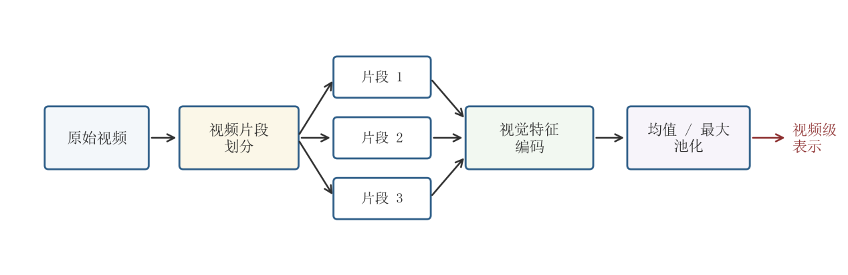
图 2-2 视频片段级到视频级表示过程图

2.2.2 视觉特征提取方法
视觉特征提取的核心任务，是将原始视频内容映射为便于计算和比较的高维语义向量。随着视觉预训练模型的发展，视频检索领域逐渐从手工特征转向基于大规模预训练模型的深度表征。尤其是视觉语言预训练模型的出现，视觉特征提取通常依赖预训练视觉语言模型。对于采样得到的片段 $x_{t}$，视觉编码器将其映射为 $d$ 维向量：
$$\begin{aligned}h_{t}=f_{v}(x_{t}),h_{t}∈R^{d}\#(2−11)\end{aligned}$$
若模型训练时已经通过大规模图文或视频文本数据完成跨模态对齐，则 $h_{t}$ 不仅包含低层视觉信息，也具有一定语义可比性。本文使用ViT-H-14/LAION2B作为基础编码器，并在后续阶段引入teacher supervision和alignment teacher，使学生表示进一步贴近视频检索任务中的局部语义判别需求。
ViCLIP等方法表明，基于大规模视觉语言预训练的特征在文本视频匹配任务中具有较强的迁移能力^{[3]}。此外，一些研究进一步指出，仅有视觉侧迁移并不足以完全解决视频文本检索问题，语言表达差异与时序误差同样会影响系统性能^{[39]}。

2.2.3 时序聚合方法
视频和静态图像最大的区别，就在于它多了一个时间维度，如果只看单帧画面，虽然也能捕捉到一部分场景和对象信息，但通常很难完整反映动作是怎么变化的、事件按什么顺序发生以及前后文之间有什么联系，所以视频特征表示里，关键问题就是怎么把不同时间点的信息整合起来，也就是时序聚合。
这个问题的解决方式大致上有两条路：一条是轻量级的聚合方法，像平均池化、最大池化和简单的加权池化都属于这一类，它们实现简单、部署成本低，更适合工程系统，另一条是显式的时序建模方法，比如时序卷积、基于Transformer的帧间交互和跨帧注意力机制，这类方法表达能力更强，可往往也需要更高的训练与推理开销。时序聚合用于将多个片段特征整合为视频级表示。最常用的均值聚合可表示为：
$$\begin{aligned}z_{v}=\frac{1}{K}\sum_{k=1}^{K}{h_{k}}\#(2−12)\end{aligned}$$
均值聚合稳定且计算开销低，但可能弱化短时关键动作；最大聚合对显著证据更敏感，但容易受到噪声影响。本文采用均值聚合作为baseline，并通过 multiview features在不显著增加在线检索开销的前提下补充多帧和多语义视角信息。

2.3 向量检索与索引技术
本节说明视频内容如何转化为可计算的特征表示。由于视频包含多个时间片段和动态视觉信息，系统通常需要先进行片段划分，再对片段或关键帧进行视觉编码，最后通过池化或聚合方式形成视频级表示。这些步骤直接影响后续向量检索的稳定性，也是本文选择mean pooling和多视角视频特征的技术基础。

2.3.1 向量相似度计算方法
在跨模态视频检索中，文本和视频都会被编码为向量表示，检索过程本质上是一个向量相似度搜索问题。常见的相似度度量方式包括欧氏距离、点积相似度和余弦相似度。其中，余弦相似度因其能够反映向量方向一致性，且不受向量模长变化影响，在视觉语言检索任务中使用最为广泛。(具体应用如2.3.1)
设文本向量为 $q$，视频向量为 $v$，则余弦相似度定义为：
$$\begin{aligned}s(q,v)=\frac{q^{⊤}v}{‖q‖_{2}‖v‖_{2}}\#(2−13)\end{aligned}$$
若文本向量和视频向量已经过L2归一化处理，则余弦相似度可简化为点积形式：
$$\begin{aligned}s(q,v)=q^{⊤}v\#(2−14)\end{aligned}$$
在实际系统中，初始召回通常依赖这种快速相似度计算方式完成。尽管其效率较高，但也存在对复杂语义区分能力不足的问题。因此，本文在向量相似度召回之后，又进一步引入查询改写、候选优化以及表征增强机制，以弥补单一相似度匹配在细粒度语义判断上的不足。

2.3.2 FAISS 检索机制
当视频库规模不断增大时，逐一计算查询与全量视频之间的相似度代价较高，因此需要引入高效向量检索工具。FAISS是目前广泛使用的近似最近邻搜索库之一，能够支持大规模高维向量索引与快速Top-K搜索，适合构建工程化的视频检索系统。
FAISS的基本思想是先对视频向量集合建立索引结构，再在查询阶段将文本向量映射到同一空间，通过近似最近邻搜索快速获取与查询最相关的候选向量集合。设视频向量集合为$V$，查询向量为 $q$，则 Top-K 候选集合可记为：
$$\begin{aligned}C_{K}(q)={TopK}_{v∈V} s(q,v)\#(2−15)\end{aligned}$$
在本文系统中，FAISS主要承担“高效初始召回”的角色。它并不直接决定最终排序效果，而是先将候选范围压缩到较小集合，为后续的rewrite、rerank和细粒度优化提供可计算基础。这种“先快召回、再精优化”的设计思路，也是当前大规模视频检索系统中较为常见的工程范式。

2.3.3 Top-K 召回与视频级聚合策略
对于片段级检索系统而言，初始召回结果往往是若干视频片段，而最终返回给用户的通常是视频级结果。因此，需要在Top-K召回基础上进行视频级聚合，以形成最终排序。
设某个视频 $v_{j}$ 对应的片段集合为 $c_{j}1,c_{j}2,...,c_{j}n$，则视频级得分可由片段级得分进行聚合得到。例如，可采用平均聚合(见公式2-13)，最大响应聚合等。
不同聚合方式对检索效果有显著影响。平均聚合有利于反映整体匹配程度，而最大聚合更强调局部高响应片段。本文在基线实验中比较了不同pooling与Top-K设置对检索性能的影响，并在后续增强阶段通过多视角与对齐信号改善视频级聚合结果的可靠性。

2.4 大语言模型辅助检索相关技术
大语言模型能够提升检索系统对自然语言表达的理解能力，但其作用应受到任务协议和计算成本约束。对于文本到视频检索，大语言模型适合用于查询改写、语义成分分析和候选解释；若直接用于全库排序，则成本较高且可能产生语言先验偏置。因此，本文采用选择性调用策略，仅在查询存在含混表达或候选差异难以由基础模型区分时引入LLM辅助。

2.5 本章小结
本章介绍了自然语言视频检索涉及的关键理论与技术基础。首先给出文本到视频检索任务定义及常用评价指标；其次分析视频片段表示、视觉特征提取和时序聚合方法；随后介绍向量检索与Top-K召回机制；最后讨论大语言模型在查询改写和候选优化中的辅助作用。上述内容为第3章的方法设计奠定基础，也说明本文后续为什么需要在高效baseline之外进一步引入细粒度对齐增强机制。

基于细粒度对齐增强的自然语言视频检索方法
第2章介绍了自然语言视频检索涉及的相关理论和关键技术。本章在此基础上进一步说明该系统的方法设计。首先建立稳定的 baseline 召回能力，然后分析查询改写和候选重排序的辅助作用，进一步提出 alignment teacher 与 multiview features 结合的核心表征增强方法，最后介绍错误驱动自学习闭环作为扩展探索。本文的主贡献集中在细粒度表征增强层，其目标是在不牺牲检索效率的前提下改善相似候选内部的 Top-1 排序能力。

3.1 方法设计目标与总体框架
本节说明本文方法设计的出发点和总体目标。自然语言视频检索不仅需要将目标视频召回到候选集合中，还需要在多个相似候选中准确判断哪一个最符合查询语义。因此，本文方法设计同时考虑候选覆盖、排序校准、计算成本和数据泄露控制，其中最核心的目标是通过细粒度表征增强提升首位排序稳定性。整体方法框架如图3-1所示。
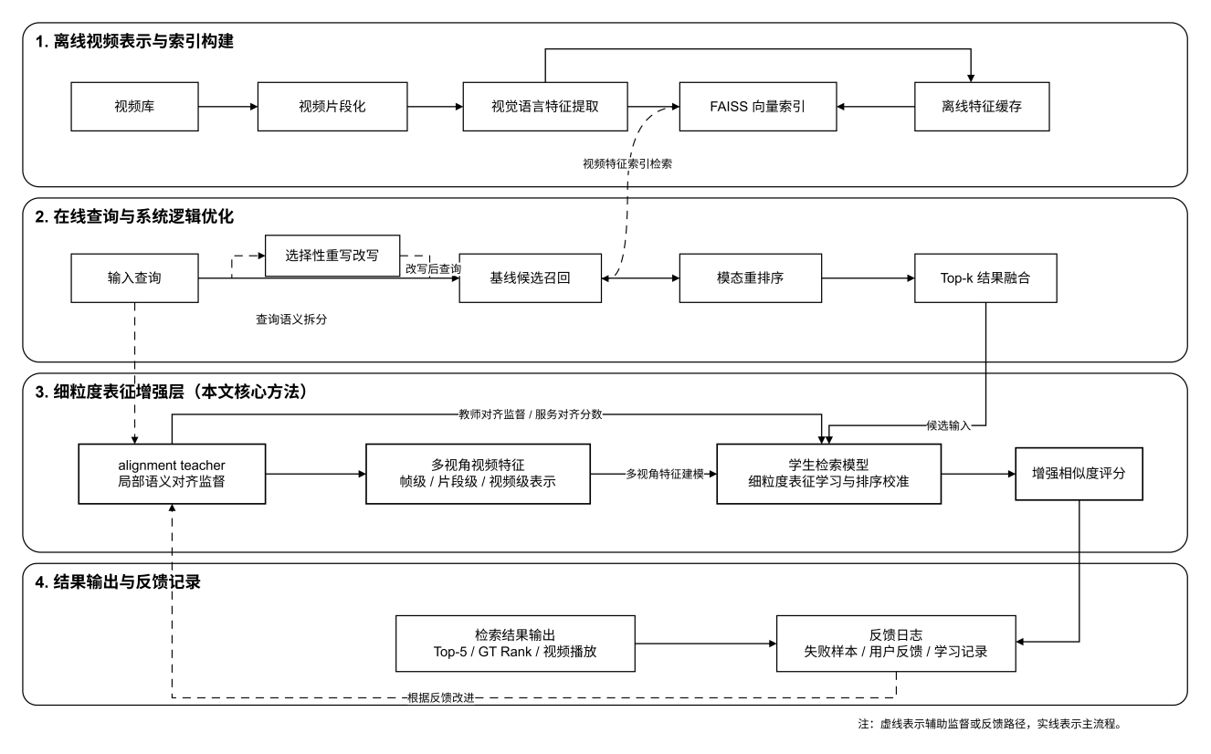
图 3-1 检索方法总体框架

3.1.1 问题定义与本文任务设定
自然语言视频检索任务可以描述为：给定一个文本查询 $q$ 和视频库 $V=\{v_{1},v_{2},…,v_{N}\}$，系统需要根据查询语义对视频库中的候选视频进行排序，并返回与查询最相关的视频结果。设检索模型对查询 $q$ 与视频 $v_{i}$ 的匹配分数为 $S(q,v_{i})$，则文本到视频检索的目标可以表示为：
$$\begin{aligned}rank(q)={argsort}_{v_{i}∈V}S(q,v_{i})\#(3−1)\end{aligned}$$
其中，$S(q,v_{i})$ 表示查询 $q$ 与候选视频 $v_{i}$ 之间的相关性得分。$S(q,v_{i})$ 越大，表示视频 $v_{i}$ 与查询 $q$ 的语义相关性越高。实际检索系统不仅要求排序结果准确，还要求在较大视频库中保持较低响应时间。因此，本文采用高效双塔式视觉语言编码器作为基础召回模型，并利用FAISS构建向量索引，以降低在线检索阶段的计算开销。
基于文本到视频检索的复杂语义对齐问题，近年来关于细粒度视频文本视频检索的研究也指出瓶颈在局部语义、组合关系和时间证据的准确建模能力。
因此，研究目标：保持轻量化高效候选召回能力的基础上，进一步提升目标视频在候选集合中的首位排序能力。换言之，希望能够解决“目标视频已经进入候选集合，但排序仍不够靠前”的问题。该目标与本文后续提出的 alignment teacher 和 multiview features 具有直接关系：前者提供局部对齐监督，后者增强视频侧多视角证据表示，两者共同服务于候选内部排序校准。

3.1.2 方法设计原则
本文遵循以下三项方法设计原则。
- 保证检索底座效率，基础召回阶段仍采用可索引的向量检索形式，避免使用计算成本过高的全库交叉匹配。
- 增强细粒度（局部语义）对齐能力，在候选整体相关但局部语义存在差异的情况下，使模型能够更准确地区分目标视频。
- 严格区分训练、验证和最终报告协议。本文使用MSR-VTT train 9k安全子集构建teacher supervision和feedback memory，使用safe_dev进行候选模型选择，locked 1kA仅用于固定报告和最终结果分析。该设计可以避免将测试集标注信息用于训练或持续学习，降低数据泄露风险，并保证实验结论具有较好的可信度。

3.1.3 视频检索目标与评价目标
本文不仅关注候选召回是否覆盖目标视频，也关注目标视频能否被稳定排在首位。原因在于实际检索系统中，用户通常最先关注Top-1或Top-5结果；若目标视频虽然进入 Top-30 但排序靠后，仍难以形成良好用户体验。因此，本文将 R@1 作为主指标，将R@5、R@10、MedR和MnR作为辅助指标，用于共同分析模型的首位校准能力、候选覆盖能力和整体排序稳定性。
设基础检索分数为 $s_{ret}$，候选优化分数为 $s_{opt}$，则最终排序分数采用融合形式表示为：
$$\begin{aligned}s_{final}(q,v)=αs_{ret}(q,v)+(1−α)s_{opt}(q,v))\#(3−2)\end{aligned}$$
其中，$α∈[0,1]$表示基础检索与后续优化之间的融合系数。该式通过多层信息协同来提高最终排序质量。与此同时，在持续学习阶段，本文还采用门控晋升机制，仅当新候选模型在同协议验证条件下取得可信增益时，才允许其进入后续系统状态，将检索目标进一步拓展为“长期可控优化”。

3.2 基础召回与系统型候选优化
本节主要介绍本文系统的基础检索路径和辅助候选优化机制。基础召回层负责将自然语言查询映射到视频候选集合，是后续所有增强方法的运行底座；查询改写与候选重排序则用于处理部分查询表达不足和候选排序不精确的问题。需要说明的是，本节内容侧重于构建稳定、可复现的检索基础，而本文的核心算法贡献将在后续 alignment teacher 与 multiview features 的细粒度表征增强部分展开。

3.2.1 视频片段化与基础向量召回
为了使视频库能够被高效检索，本文首先对原始视频及其标注信息进行统一整理，生成包含视频编号、片段路径、查询标注和数据划分信息的 manifest 文件。视频片段化的目的在于将原始视频转化为适合视觉语言编码器处理的基本单元，同时保留视频级标识，便于后续将片段级检索结果聚合为视频级排序结果。
设视频$v$ 被划分为$n$个片段，记为 $v=\{s_{1},s_{2},…,s_{n}\}$。使用预训练视觉语言模型对每个片段进行编码，得到片段级视觉特征：
$$\begin{aligned}z_{i}=f_{v}(s_{i}), i=1,2,…,n\#(3−3)\end{aligned}$$
其中，$f_{v}(⋅)$ 表示视频侧编码器，$z_{i}$ 表示第 $i$ 个视频片段的向量表示。所有视频特征均在离线阶段完成提取并持久化保存，在线检索阶段只需对输入文本进行编码并执行向量搜索，从而降低系统响应时间。
对于输入查询$q$，文本编码器生成查询向量：
$$\begin{aligned}t=f_{t}(q)\#(3−4)\end{aligned}$$
基础检索阶段通过计算文本向量与视频级表示之间的余弦相似度得到匹配分数：
$$\begin{aligned}S(q,v)=\cos{(}t,{\bar{z}}_{v})=\frac{t^{⊤}{\bar{z}}_{v}}{‖t‖‖{\bar{z}}_{v}‖}\#(3−5)\end{aligned}$$
其中，${\bar{z}}_{v}$ 表示视频级聚合表示。本文采用mean pooling得到视频级表示：
$$\begin{aligned}{\bar{z}}_{v}=\frac{1}{n}\sum_{i=1}^{n}{z_{i}}\#(3−6)\end{aligned}$$
mean pooling能够稳定整合多个片段的信息，适合作为高效检索底座。相比之下，max pooling更强调局部显著片段，可能放大噪声片段对最终排序的影响。本文在后续消融实验中进一步验证了mean pooling的优势，因此将其作为全文主实验设置。

3.2.2 候选范围与视频级聚合
基础召回层的主要任务是保证目标视频尽可能进入候选集合。若目标视频在 Top-K 召回阶段已经缺失，则后续查询改写、候选重排序、细粒度对齐或反馈学习都难以直接修正该样本。因此，本文首先保证候选召回层的稳定性，再研究候选内部排序校准问题。
不过，候选召回能力并不等同于最终检索精度。当Top-K候选已经覆盖较多目标视频时，继续扩大候选范围会增加索引搜索、缓存和teacher构建成本，但不一定显著提升Top-1。本文在3.6节中通过候选召回曲线说明，Top-30之后边际收益开始变缓，因此后续增强主要围绕“目标视频已进入Top30候选集合但排序仍不够靠前”的情况展开。

3.2.3 选择性查询改写
自然语言查询可能存在语义省略、主体不明确或动作对象缺失等问题。因此设计选择性查询改写机制，先判断查询是否缺少关键语义成分，再决定是否调用大语言模型进行语义补充。
设原始查询为 $q$，歧义检测函数为 $A(q)$，阈值为 $τ$，则选择性改写过程可以表示为：
$$\begin{aligned}q'=\left\{\begin{aligned}g(q),A(q)>τ \\ q,A(q)≤τ\end{aligned}\right.\#(3−7)\end{aligned}$$
其中，$g(⋅)$表示大语言模型生成的改写函数。该策略能够在查询表达不足时补充动作、对象、场景或关系约束。实验结果表明，rewrite对部分含混查询有效，但由于MSR-VTT中大量查询本身较清晰，全量改写并不能稳定带来主结果提升。因此，本文将rewrite定位为系统型辅助模块，其适用边界由如下查询清晰度诊断和rewrite对比实验进行说明。
表 3-1 查询改写后的排序变化统计
排名变化类型 | 查询数量 | 占比
修正至 Top-1 | 2 | 1.0%
排名不变 | 74 | 37.0%
排名下降 | 17 | 8.5%
Top-1 被破坏 | 1 | 0.5%
未触发改写 | 71 | 35.5%
合计 | 200 | 100.0%
表 3-2 触发改写查询的语义问题统计
触发原因 | 出现次数 | 占触发查询比例
候选分差较小 | 103 | 79.8%
数量关系模糊 | 31 | 24.0%
年龄 / 人物属性敏感 | 20 | 15.5%
首位置信息偏低 | 15 | 11.6%
场景约束敏感 | 5 | 3.9%
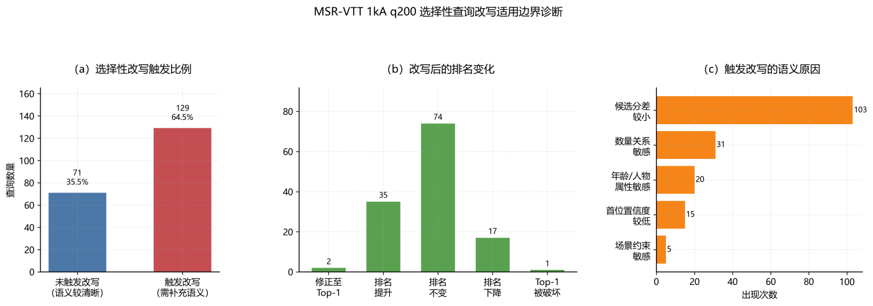
结果显示，在200条查询里，改写一共触发了129次，可真正让排名变好的只有37条，其中从非首位变成首位的只有2条，这37条有效样本的共同点并不在于原来的检索完全失败，而在于查询本身存在一定的语义缺口：有34条缺了明确的场景限制，14条少了人物或视觉属性方面的信息，10条动作表达比较弱，还有10条带着person、someone、some这类比较模糊的对象词，这反映出改写能发挥作用的场合，主要集中在查询语义不够充分或者表达不够规范的那类样本上，而MSR-VTT 1kA里多数查询本来就已经把主体、动作和对象描述得比较清楚，大语言模型改写在这里更多是让表达更规整、顺带补充少量语义，所以整体的提升天花板并不高。
图 3-2 选择性查询改写适用边界分析

3.2.4 候选重排序
候选重排序模块用于在基础召回结果的局部范围内进一步比较查询与候选视频之间的语义一致性。系统首先从基础召回结果中选取 Top-N 候选，再利用候选语义信息和查询描述进行重新评分。候选重排序的形式可以写为：
$$\begin{aligned}\hat{S}(q,v_{i})=αS(q,v_{i})+(1−α)R(q,v_{i})\#(3−8) \end{aligned}$$
其中，$S(q,v_{i})$ 表示基础检索相似度，$R(q,v_{i})$ 表示重排序模块给出的语义匹配评分，$α$表示融合权重。该模块能够在部分案例中修正基础排序，但其效果依赖候选语义描述质量和大语言模型判断能力，同时会引入额外推理成本。
因此，本文将查询改写和候选重排序定位为“系统型候选优化”而不是核心算法贡献。它们用于验证检索流程中前处理和后处理的增益边界，而本文真正的主方法仍是后续alignment teacher与multiview features所构成的细粒度表征增强。
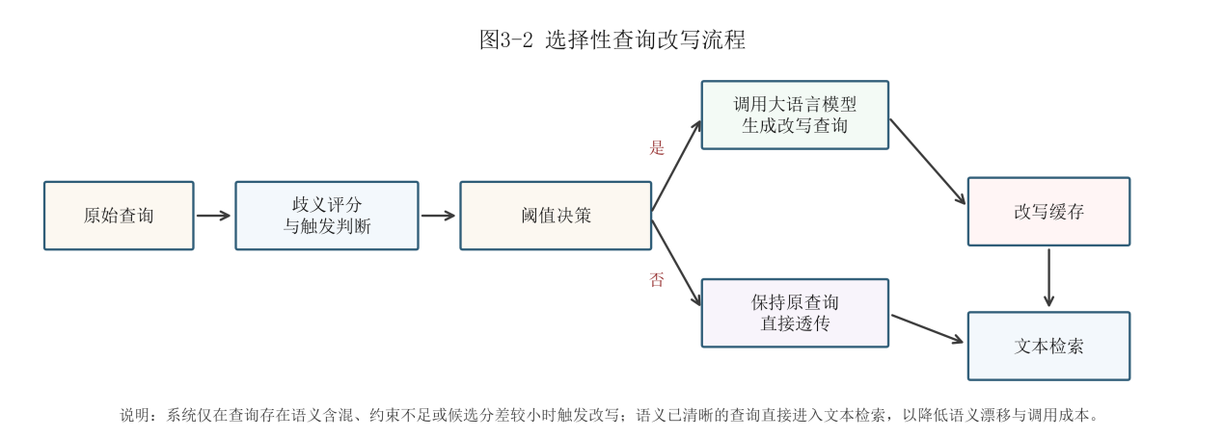
图 3-3 选择性查询改写流程

3.3 Alignment Teacher 细粒度对齐监督方法
3.2.3表明，基础检索模型在locked 1kA上已经能较好地召回相关视频，但出错的样本大多集中在对象、关系、人物属性和动作这些需要精细判断的维度，这说明光靠扩大候选池或不断叠加后处理很难让首位命中率再稳定往上走，于是本文把优化的方向从“调整排序结果”扭转到“改善学生模型自身的跨模态对齐表示”上^{[6]} ^{[7]} ^{[39]} ^{[40]}，以此设计了细粒度表征增强方法。

3.3.1设计动机分析
基础的双塔检索模型，通常只靠一个全局相似度分数来判断文本与视频是否相关，一旦查询和候选视频在整体场景上比较相像，排序就容易乱掉，比如两个候选视频里都有人物和室内背景，但真正符合查询里那个具体动作或对象关系的只有一个，又比如好几个运动视频的背景都很接近，可区分的关键却是人物属性或动作对象，这类错误恰好说明，仅靠全局向量匹配很难把局部语义信息充分体现出来，近几年的细粒度检索工作也指出，通过token级别的交互、组合式语义对齐以及多视角表示是缓解这一难题的重要方向^{[40]} ^{[41]}。
Alignment teacher的核心价值就是给轻量的学生模型输送更明确的局部监督，它并不直接取代检索模型，也不在线上对全库视频做高代价的重排序，而是在训练阶段提供查询语义成分与视频局部证据之间的对齐信号，通过这种方式，学生模型能够在保持高效双塔检索结构和维持轻量化建设的同时，获得更强的细粒度候选区分能力。

3.3.2 查询语义成分分解
将查询语义拆分为动作、对象、场景、关系和人物属性等成分。这种划分来源于自然语言视频检索中的常见错误类型^{[42]}。
设查询 $q$ 的语义成分集合为：
$$\begin{aligned}C(q)=\{c_{act},c_{obj},c_{scene},c_{rel},c_{attr}\}\#（3−9）\end{aligned}$$
其中，$c_{act}、c_{obj}、c_{scene}、c_{rel}、c_{attr}$ 分别表示动作、对象、场景、关系和属性成分。对于缺失某类语义的查询，对应成分可以为空。通过显式表示这些成分，teacher可以更有针对性地判断视频是否包含相应局部证据。

3.3.3 视频局部证据构建
视频局部证据主要来自多帧特征、多片段特征和不同时间窗口的表示。与单一全局向量相比，这些局部证据能够更好地保留动作阶段、对象出现位置和局部场景变化信息。
设视频 $v$ 的局部证据集合为：
$$\begin{aligned}E(v)=\{e_{1},e_{2},…,e_{M}\}\#（3−10）\end{aligned}$$
其中，$e_{j}$ 表示视频中的第 $j$ 个局部证据向量。Alignment teacher根据查询成分 $C(q)$ 与视频证据 $E(v)$ 之间的匹配程度生成对齐监督。该过程避免了在线阶段对全库视频执行复杂交叉编码，而是将较高成本的细粒度判断转移到训练阶段完成。

3.3.4 教师软标签与排序偏好
Alignment teacher为候选集合提供两类监督信号：一类是候选级软标签，用于约束学生模型学习teacher对候选相关性的整体判断；另一类是局部排序偏好，用于强调目标视频应当排在相似但错误的hard negative之前。设teacher和student在候选集合 $V_{i}$ 上产生的概率分布分别为 $P_{T}(q_{i},V_{i})$ 和 $P_{S}(q_{i},V_{i})$，则教师蒸馏损失可以写为：
$$\begin{aligned}ℒ_{teacher}=\sum_{i}{KL}(P_{T}(q_{i},V_{i})‖P_{S}(q_{i},V_{i}))\#（3−11） \end{aligned}$$
其中，$KL(⋅)$表示 KL 散度。该损失使学生模型在候选排序分布上接近teacher的判断，而不是只学习一个硬标签。
对于目标视频 $v^{+}$ 和高相似错误候选 $v^{−}$，本文进一步引入pairwise ranking约束：
$$\begin{aligned}ℒ_{pair}=\max_{}{(}0,m−S(q,v^{+})+S(q,v^{−}))\#（3−12）\end{aligned}$$
其中，$m$ 为间隔超参数。该损失要求目标视频得分至少高于错误候选一定程度，能够直接作用于Top-1排序校准。相比随机负样本，和正确样本高相似的错误候选更接近真实检索瓶颈，因此对提升候选内部细节判别能力更有价值。

3.3.5 Alignment Teacher 的作用分析
从实验过程看，单纯依靠基础召回模型时，系统在q200评测中的R@1为 47.5；引入alignment teacher后，adapter的R@1提升到49.0；进一步加入门控校准后，R@1提升到49.5；在引入教师目标集合后，R@1达到50.0。这一链路说明，局部对齐监督确实能够逐步改善首位排序能力（见图3-13）。
需要注意的是，alignment teacher的核心作用是改变学生模型所接收的监督粒度：从只判断视频整体是否相关，转向学习查询语义成分与视频局部证据之间的对应关系。该设计与近年来细粒度视频文本对齐、组合语义理解和token-wise interaction的研究趋势一致^{[5-7]}。

3.4 多视角视频特征增强
多视角视频特征增强用于补充单一全局视频表示在局部语义表达上的不足。前一节的alignment teacher主要解决“模型应当关注哪些文本—视频语义对应关系”的问题，而本节进一步从视频侧表示出发，讨论如何为这些局部对齐关系提供更充分的视觉证据。

3.4.1 设计动机
视频内容具有明显的时间连续性和局部变化特征。若仅使用单一全局向量表示整个视频，模型可能获得较稳定的整体语义，但会损失局部动作、短时对象和细微关系信息。
因此，本文在alignment teacher的基础上进一步构建multiview features。该模块从多个时间窗口和多个帧组合中提取视频表示，使学生模型能够同时利用全局语义和局部证据。与简单增加视频帧数不同，多视角特征强调不同视角之间的互补性：全局视角提供稳定场景信息，局部视角提供动作和对象证据，时间窗口视角提供事件阶段信息。

3.4.2 多帧与多时间窗表示
设视频 $v$ 的多视角表示为：
$$\begin{aligned}M(v)=\{m_{1},m_{2},…,m_{K}\}\#（3−13）\end{aligned}$$
这里的 $m_{k}$ 表示视频的第 $k$ 个视频视角特征。这些视角覆盖了三个层次：一是全局帧均值，负责稳住视频的整体语义；二是局部片段表示，用来捕捉短时动作和对象信息；三是多时间窗表示，用于观察视频里不同事件阶段的差异。
通过这种方式，视频侧表示不再是单一路径，而是由多个互补视角共同构成。对于那些包含复杂动作、对象关系或人物属性的查询时，模型就能从更细粒度的视频线索里找到匹配依据，从而缓解全局表示过度压缩所带来的信息丢失问题。

3.4.3 查询感知的视角匹配
不同查询对视频证据的需求并不相同。对于简单场景查询，全局视频表示往往已经足够；而对于包含动作、关系和人物属性的查询，局部视角的重要性更高。因此，本文引入查询感知的视角匹配思想，根据查询语义复杂度动态调整全局相似度和局部相似度的权重。查询感知融合可以表示为：
$$\begin{aligned}S_{final}(q,v)=(1−α_{q})S_{global}(q,v)+α_{q}S_{local}(q,v)\#（3−14）\end{aligned}$$
其中，$S_{global}$ 表示全局匹配分数，$S_{local}$ 表示局部视角匹配分数，$α_{q}$ 表示与查询相关的融合权重。当查询包含较多动作、关系或属性约束时，$α_{q}$ 增大；当查询主要描述简单场景或单一对象时，系统更依赖全局匹配分数。该设计避免了固定权重融合对所有查询一视同仁的问题。
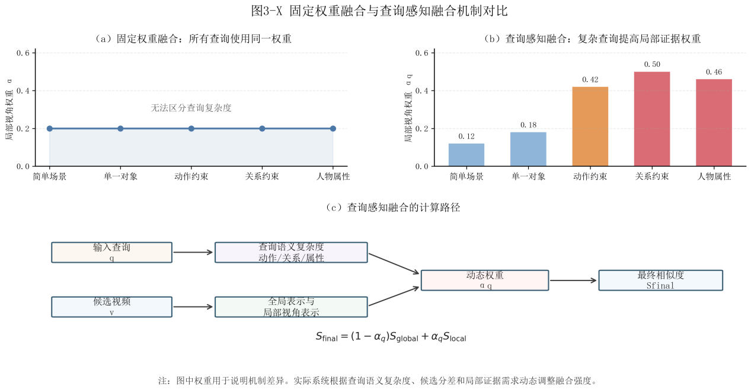
图 3-4 固定权重融合与查询感知融合机制对比

3.4.4 多视角特征与 Alignment Teacher 的互补关系
Alignment teacher与multiview features之间具有互补关系。Alignment teacher解决“模型应该关注哪些语义对应关系”，multiview features解决“视频侧是否提供足够丰富的局部证据”的问题。如果只有teacher而视频侧仍是单一全局向量，局部监督可能缺少足够承载空间；如果只有多视角特征而缺少teacher约束，模型又可能无法明确哪些局部证据真正与查询相关。
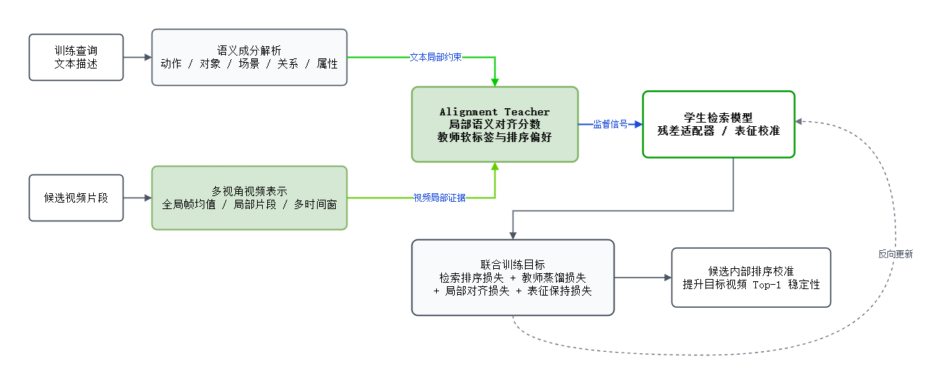
图 3-5 细粒度对齐教师与多视角特征训练流程

3.4.5 多视角增强的边界
本文后续实验也表明，多视角特征并非越多越好。扩大训练查询数量并筛选高质量样本后，系统在R@5、R@10或平均排名上可能出现改善，但R@1并未稳定超过q500 effective222设置下的最优结果。这说明Top-1校准对训练样本分布、监督质量和表示保持约束更敏感。
因此，本文对multiview features的理解不是“增加更多特征一定带来更高性能”，而是“在高质量局部监督约束下，为学生模型提供更丰富的视频侧证据”。这一认识对于后续研究同样重要：继续提升系统性能时，应优先关注near-miss样本的局部纠错质量，而不是简单扩大训练样本数量或盲目增加视频token。

3.5 错误驱动自学习闭环方法
在真实检索系统中，模型会持续产生检索日志、失败样本和用户反馈。如果这些信息能够被转化为高质量训练信号，系统就具备逐步自我优化的可能。本文设计错误驱动自学习闭环，用于探索从失败样本中持续学习的可行性。需要说明的是，该部分目前属于扩展性探索：它在safe_dev上体现出局部正向效果，但尚未稳定超过locked 1kA下的最佳细粒度增强模型。
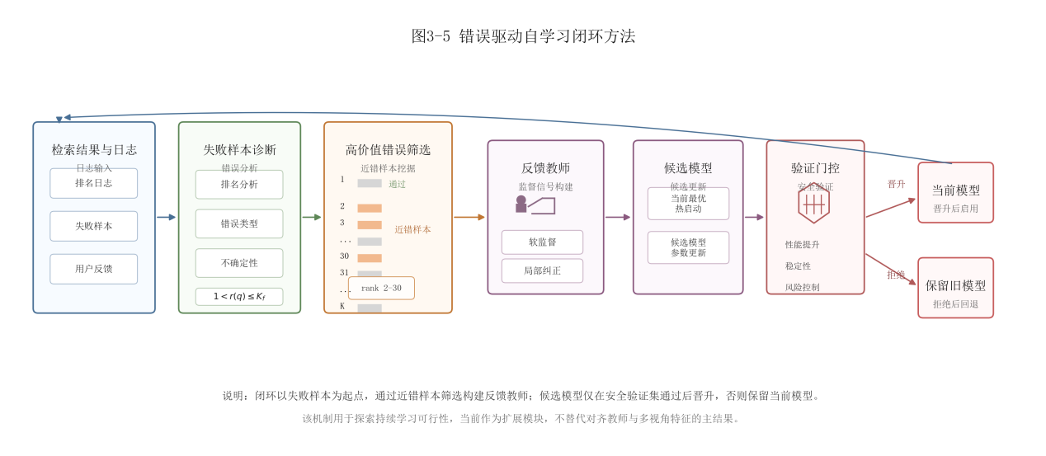
图 3-6 错误驱动自学习闭环方法

3.5.1 失败样本诊断与高价值错误筛选
失败样本并非都具有同等学习价值。若目标视频已经位于Top-2或Top-5，模型可能只需要轻微校准；若目标视频完全不在Top-30，则说明初始召回存在较大缺陷，直接用于局部排序学习可能引入噪声。本文根据目标视频排名、失败类型和不确定性筛选高价值样本，优先关注“目标视频接近候选前列但未排首位”的near-failure样本。这类样本更适合用于学习局部区分边界。
因此，本文重点筛选满足以下条件的高价值失败样本：
$$\begin{aligned}1<r(q)≤K_{f}\#(3−15)\end{aligned}$$
其中，$r(q)$ 表示正确视频在当前系统下的排名，$K_{f}$ 表示高价值失败样本的上界阈值。本文实践中主要围绕rank 2-30范围构建feedback teacher，即优先学习那些“已经接近正确，但仍未排到前列”的样本。这样的设计更符合课程式学习思想，也与细粒度排序优化的目标保持一致。

3.5.2 Feedback Teacher构建
Feedback teacher的目标是从失败样本中生成高价值监督信号。与平均学习所有样本不同，更关注具有纠错价值的失败样本，即模型已经找到相关候选但未能正确排序的样本。此类样本能够直接反映模型当前排序边界的不足。
在构建feedback teacher时，系统会记录查询、候选排序、GT rank、错误类型、候选相似度和不确定性等信息。只有当样本满足一定质量条件时，才会被加入 memory 或用于后续训练。这样可以减少低质量反馈对模型的干扰。

3.5.3 Memory质量控制
为了衡量持续学习是否真的发挥作用，本文会跟踪记忆库里样本的数量和质量，具体指标包括被接纳的样本数、被接纳样本对应真实排名的平均值、被接纳样本里真实答案排在首位的比例，还有被接纳样本的不确定性均值等；理想情况下，随着学习的轮数增多，记忆库里的样本数量会逐步增加，同时不确定性不至于明显恶化，真实平均排名会慢慢下降，首位命中率也能稳步上升，从现有实验来看，记忆机制在safe_dev上确实展现出一些正向证据，只是这种收益还没能稳定地迁移到locked 1kA上，这说明整个反馈学习闭环已经跑通、具备可运行的基础，但接下来还需要在样本筛选、反馈教师构建和不同协议间的泛化控制上做得更加可靠。

3.5.4 Acceptance-Gated晋升机制
候选模型训练完成后并不会立即替换当前最佳模型，而是需要通过acceptance-gated晋升判断。设旧模型和新模型在验证集上的 R@1分别为 $R@1_{old}$ 和 $R@1_{new}$，则其晋升条件可定义为：
$$\begin{aligned}R@1_{new}−R@1_{old}≥δ\#(3−16)\end{aligned}$$
其中，$δ$为最小可接受增益阈值。晋升标准以验证集主指标R@1为核心，同时参考MedR、MnR和固定参考集表现。若候选模型仅改善辅助损失，或在 locked 参考协议上造成R@1下降，则不予晋升。该机制可以降低持续学习中的灾难性遗忘风险，使自学习过程具备可控性。

3.5.5 安全协议与闭环约束
为避免数据泄露，本文将训练集、验证集和locked 1kA测试协议严格区分。自学习过程只能使用训练侧样本和 safe_dev 进行模型选择，locked 1kA 仅用于最终报告与固定对照。

3.5.6 错误驱动反馈学习消融
实验设置包括无反馈学习、当前memory、严格memory、放宽memory、反馈replay以及近错pairwise学习。其中，无反馈学习用于观察不使用错误反馈时的表现；严格memory用于验证过强筛选是否会损失有效样本；放宽memory 用于验证增加样本数量是否带来收益；反馈replay用于检验在当前最佳模型基础上加入错误样本回放是否能够改善更宽范围内的召回；近错pairwise学习则用于验证只学习rank 2-5 near-miss样本是否能够推动Top-1。
表 3-3 不同反馈学习策略的 Memory 质量统计
实验设置 | accepted | acceptance rate | accepted GT rank mean | top1 is GT rate | uncertainty mean | 说明
当前 memory | 222 | 44.4% | 3.275 | 47.7% | 0.963 | 样本数量适中，但局部对齐重合度有限
严格 memory | 172 | 34.4% | 2.442 | 55.2% | 0.956 | 质量更高，但数量不足
放宽 memory | 271 | 54.2% | 4.218 | 40.6% | 0.968 | 数量增加，但样本质量下降
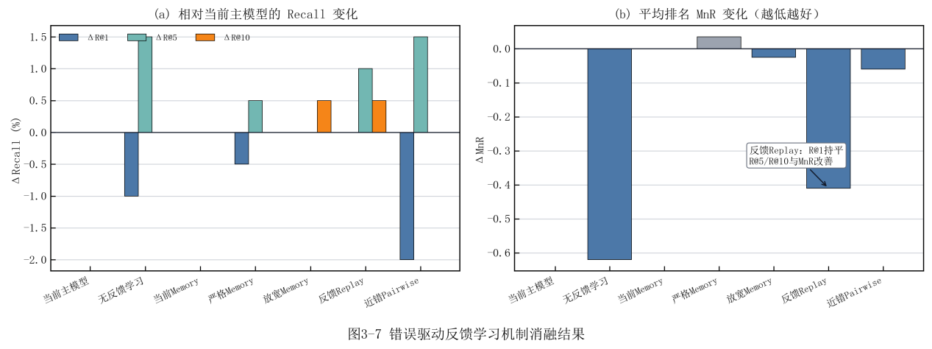
图 3-7 错误驱动反馈学习机制消融结果
从反馈学习的消融结果来看，memory策略能在部分指标上带来局部改善，却还没有稳定超过当前表现最好的那个模型；一方面，没有memory的时候，R@5和MnR都会变好，但R@1反而下降了，这说明普通训练样本能把候选列表的整体排序拉上来，却不一定能帮上首位命中的忙；另一方面，采用严格的memory虽然能把样本质量提上去，但接受到的样本数量掉到了172个，学习信号就不太够了；如果把memory条件放宽一点，接受到的样本数量能升到271个，R@10也能达到74.0%，可R@1仍然没有超过50.5%；这些结果说明，当前的反馈学习闭环已经具备一定的局部效果，但要想形成稳定的性能提升，还需要进一步提高那些高价值的near-failure样本的筛选质量，同时增强反馈教师模型在局部的判别能力。

3.6 联合训练目标与方法消融设计
本节将针对前文所述的方法部署进行消融实验，从而验证上述方法在系统重的实际增益和对比效果。

3.6.1 联合训练目标
在完成基础召回和系统型候选优化设计后，本文进一步构建面向细粒度排序校准的联合训练目标。该目标同时考虑基础排序能力、教师软标签、局部对齐、相似负样本区分和表征保持五个方面：
$$\begin{aligned}ℒ=ℒ_{rank}+λ_{1}ℒ_{teacher}+λ_{2}ℒ_{align}+λ_{3}ℒ_{pair}+λ_{4}ℒ_{preserve}\#（3−17）\end{aligned}$$
其中，$ℒ_{rank}$ 用于保持基础检索排序能力，$ℒ_{teacher}$ 用于学习teacher在候选集合上的软标签分布，$ℒ_{align}$ 用于约束查询语义成分与视频局部证据之间的对应关系，$ℒ_{pair}$ 用于强化目标视频相对于高相似错误候选的排序优势，$ℒ_{preserve}$ 用于防止学生模型在局部样本上过拟合而破坏原有全局表示能力。

3.6.2 候选范围选择消融
候选范围Top-K直接决定了后续模块能够处理的搜索空间大小，如果 K 取得太小，目标视频可能根本没被选进候选集，后续的重排序、教师模型构建和反馈学习就都派不上用场，但考虑到本研究的算力有上限，K 取得太大又会拉高索引检索、缓存存储和教师构建的成本，还可能混进更多质量不高的候选；为了找到一个合适的范围，本文统计了基线模型在不同 K 值下的候选召回率。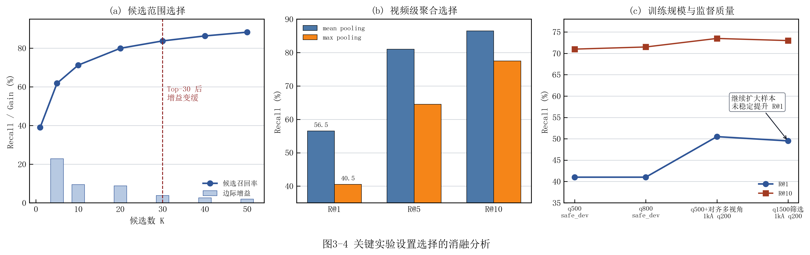
图 3-8 TopK 候选范围选择
实验结果显示，候选召回率从Top-1到Top-10提升明显，从Top-10到Top-30仍有一定增益，但Top-30之后边际收益增幅明显变缓。具体而言，Top-30的候选召回率已经能覆盖83.78%的目标视频，而从Top-30增加到Top-40仅提升2.58个百分点，从Top-40增加到Top-50仅提升1.94个百分点。这说明继续扩大候选范围会带来更高计算成本，但收益逐渐降低。
因此，本文后续teacher构建和候选分析主要围绕Top-30的候选集合展开。这样的设置能够较好地平衡候选覆盖率和计算成本，也与本文研究重点一致：在目标视频已经进入候选集合的情况下，进一步提升其在候选内部的排序位置。

3.6.3 视频级聚合方式消融
视频级聚合方式直接影响baseline表示质量。本文比较了mean pooling与max pooling两种设置。Mean pooling将同一视频的多个片段特征进行平均，能够稳定整合视频整体语义；max pooling更强调局部高响应片段，在某些局部证据明显的场景中可能有优势，但也更容易放大噪声片段对最终排序的影响。

快速验证实验表明，在相同q200设置下，mean pooling的R@1、R@5和R@10均明显高于max pooling。其中，mean pooling的R@1为56.5，而max pooling的R@1为40.5。这一结果说明，在本文当前特征与数据设置下，稳定聚合多个片段信息比强调单个最高响应片段更可靠。因此，本文后续baseline、teacher构建和细粒度增强实验均采用mean pooling作为统一设置。
图 3-9 视频聚合方式效果对比
需要注意的是，该实验使用的是pooling smoke test子集，在相同子集、相同模型和相同Top-K条件下，mean pooling明显优于max pooling，因此足以支撑本文选择mean pooling作为基础设置。图3-9展示了这一对比结果。

3.6.4 教师训练规模与监督质量消融
Teacher supervision 的训练规模并非越大越好。本文在实验过程中分别尝试了q500、q800 以及后续 q1500高质量样本筛选设置。如图3-10所示，q500已经能够提供有效监督；继续扩大到q800时，R@1没有继续提升，只在R@10和平均排名上出现轻微变化；进一步扩大到q1500并进行高质量样本筛选后，R@5、R@10或MnR可能有所改善，但R@1并未稳定超过q500 effective222设置下的主结果。
表 3-4 训练样本数量选择消融结果
训练设置 | 评测协议 | R@1 | R@5 | R@10 | MnR | MedR | 结果判断
q200 teacher supervision | 1kA q200 | 48.0 | 65.5 | 73.0 | 20.735 | 2.0 | 有轻微提升，但监督样本不足
q500 teacher supervision | 1kA q200 | 48.5 | 66.5 | 73.5 | 20.670 | 2.0 | 综合效果最好，作为主要训练规模
q800 teacher supervision | 1kA q200 | 47.5 | 66.0 | 73.5 | 21.040 | 2.0 | R@1 回落，说明扩大样本不一定增益


这一现象说明，细粒度表征增强的关键不只是训练样本数量，而是样本是否接近模型真实错误边界、teacher信号是否可靠、以及训练目标是否能够稳定作用于Top-1排序。对于自然语言视频检索而言，普通样本数量增加可能改善更宽范围内的召回表现，但Top-1校准更依赖near-miss样本和局部排序约束。
图 3-10 训练样本数量选择
因此，经过审慎分析，最终选择以q500 effective222作为主路线的核心训练设置，并将q800/q1500实验作为训练规模敏感性分析。以此避免把未稳定提升的扩展实验当作主结果。

3.6.5 核心表征增强消融
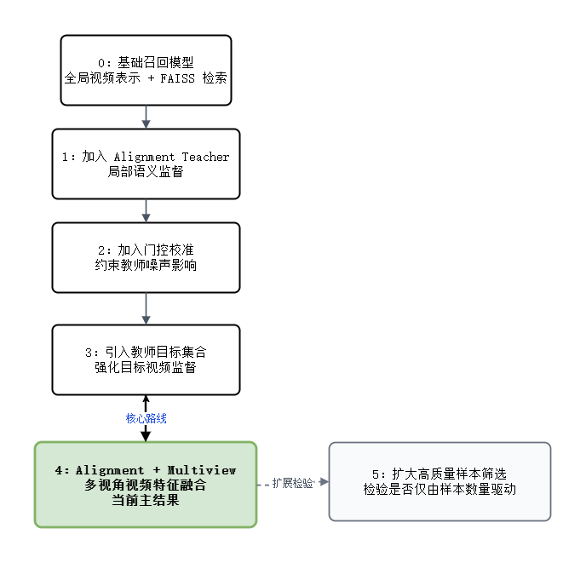
图 3-11 核心方法消融实验设计
本节对核心创新模块进行消融分析。消融路线包括：基础召回模型、加入 alignment teacher、加入门控校准、加入教师目标集合、加入alignment teacher与multiview features的联合增强，以及扩大高质量样本筛选后的进一步检验。该设计能够分别回答三个问题：alignment teacher是否有效，多视角视频特征是否能够进一步提升性能，以及性能提升是否仅由训练样本数量增加造成。
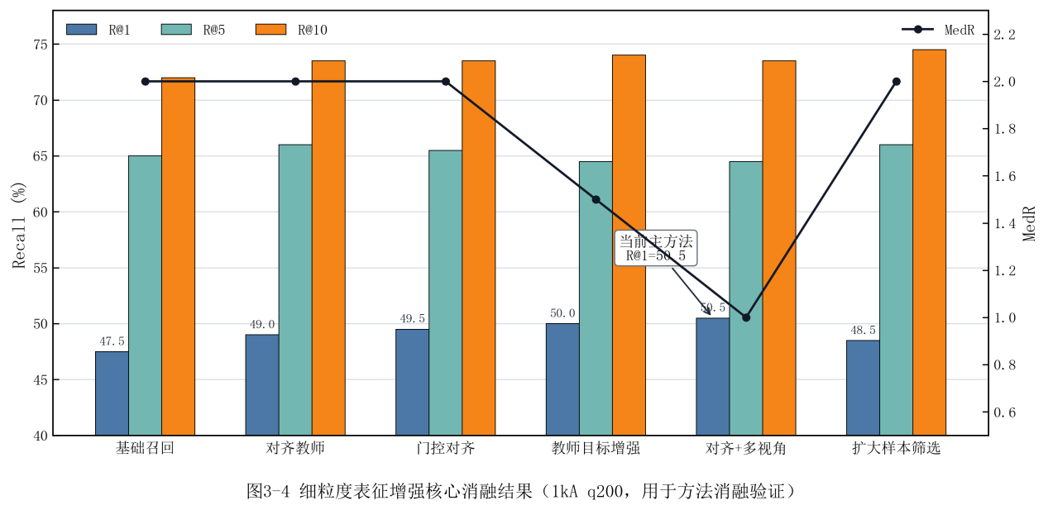
图 3-12 细粒度表征增强核心消融结果
图3-12显示，基础召回模型的q200R@1为47.5；引入alignment teacher后提升至49.0；加入门控校准后提升至49.5；进一步加入教师目标集合后达到50.0；最终alignment teacher与multiview features结合后达到50.5。相比之下，扩大高质量样本筛选后的实验并未进一步提升R@1。这说明本文主增益来自细粒度表征增强，而不是简单扩大训练样本规模。

3.6.6 近年方法性能对比与本文方法定位
为了说明本文方法在相关研究中的位置，本文选取了CLIP4Clip、X-Pool、X-CoT、BT-Adapter、ViCLIP等具有代表性的近年方法进行对比。需要说明的是，不同公开方法在骨干网络、预训练数据规模、训练方式和是否使用额外推理模块等方面存在差异，因此该表主要用于展示本文方法的性能区间和方法特点，而不将其简单解释为完全同条件下的逐项竞赛。
方法 | 年份 | 方法特点 | R@1 | R@5 | R@10
CLIP | 2021 | 图文预训练模型直接迁移 | 31.6 | 53.8 | 63.4
X-CoT | 2025 | LLM CoT 推理增强检索 | 37.2 | 61.8 | 71.5
How2Cap | 2024 | 视频文本生成与检索结合 | 37.6 | 62.0 | 73.3
TVTSv2 | 2023 | 视频文本预训练方法 | 38.2 | 62.4 | 73.2
本文增强 | 2026 | adapter + alignment/multiview 增强 | 39.7 | 61.3 | 71.6
BT-Adapter | 2024 | 参数高效视频迁移 | 40.9 | 64.7 | 73.5
ViCLIP | 2024 | 大规模视频语言预训练 | 42.4 | - | -
CLIP4Clip | 2021 | CLIP 视频检索经典强基线 | 44.5 | 71.4 | 81.6
X-Pool | 2022 | 查询感知视频帧聚合 | 46.9 | 73.0 | 82.0
X-CoT + X-Pool | 2025 | CoT 推理结合 X-Pool | 47.3 | 73.3 | 82.1
表 3-5 MSR-VTT 1kA 文本到视频检索公开方法对比
从表中结果可以看到，近年来MSR-VTT 1kA上的高性能方法大多依赖更强的预训练模型、更充分的端到端训练，或额外的推理增强机制。例如，CLIP4Clip和X-Pool在完整训练设置下取得了较高的Recall 指标，说明强视觉语言基座和查询感知帧聚合对视频检索十分重要；X-CoT + X-Pool进一步利用大语言模型推理增强语义判断，也体现了复杂查询下外部知识和推理过程的价值。与这些方法相比，本文没有采用大规模重新训练，也没有在在线检索阶段引入高成本的逐候选推理，而是在本地可部署的双塔检索框架内，通过轻量adapter学习细粒度对齐能力。
在这种约束下，本文的方法在locked 1kA上取得 39.7% 的 R@1，高于 CLIP 直接迁移、X-CoT单独增强、How2Cap和 TVTSv2等结果，并较本文上一阶段固定多视角增强结果提升 1.0 个百分点。虽然与 X-Pool、CLIP4Clip 等充分训练方法仍有差距，但本文结果说明：只要将查询感知多视角融合、alignment teacher和错误驱动pairwise teacher有效结合，轻量学生模型同样能够获得可验证的排序增益。换言之，本文方法的价值不在于简单追求更大的模型规模，而在于证明了一条更具工程可行性的优化路径：把近年细粒度检索中的查询感知思想和推理式监督思想转化为离线、轻量、可部署的学生表示学习机制。
进一步结合内部消融结果可以发现，本文增益主要来自student adapter本身，而非简单分数融合。纯adapter在full 1kA上将R@10从70.9%提升至72.1%，MnR从29.112降至28.269；系统增强评分进一步将R@1提升至 39.7%。这说明teacher与多视角特征并不是作为松散的后处理模块存在，而是在训练和推理两端共同改善了模型对局部视频证据的利用能力。由此可见，本文算法思想具有明确有效性和扩展价值。

3.7 本章小结
本章围绕自然语言视频检索中如何做好候选排序的问题，给出了一个以细粒度对齐增强为核心的方法框架：第一步先用预训练视觉语言模型和FAISS向量索引搭建起基础召回通道，以此保障系统能比较高效地找到候选视频；第二步检验查询改写和候选重排序在系统辅助层面的实际收益，并说明这类增强的作用是有边界的；第三步则重点引入对alignment teacher与多视角特征进行融合的细粒度表示增强方案，借助局部语义监督和多种视频视角下的证据来强化学生模型在候选内部的精细排序能力；最后实现一个由错误驱动的自学习闭环，用来摸索系统从失败样本中持续进化的可行性。这一整章的方法设计直接为第4章的系统实现和第5章的实验分析提供了依据。

自然语言查询的视频检索系统设计与实现
第3章已经从方法角度介绍了本文提出的细粒度对齐增强检索方法。本章进一步说明该方法如何被组织为一个可运行、可测试、可复现实验结果的自然语言视频检索系统。

4.1 系统总体设计
本节说明系统总体架构和模块划分。系统采用离线与在线分离的设计：离线阶段负责视频特征提取和索引构建，在线阶段负责文本查询、候选召回和结果展示，学习层负责teacher supervision、multiview features和feedback memory的接入。该架构能够在保持在线检索效率的同时支持方法迭代。

4.1.1 系统总体架构
系统采用分层架构设计，整体可以划分为离线构建层、在线检索层、表征增强与学习层、交互展示层四个部分。离线构建层负责数据清单生成、视频片段化、视频特征提取和向量索引构建；在线检索层负责接收用户查询、执行基础召回、查询改写和候选重排序；表征增强与学习层负责alignment teacher、多视角视频特征、adapter训练和反馈学习；交互展示层负责前端查询、结果展示、历史记录和学习日志可视化。
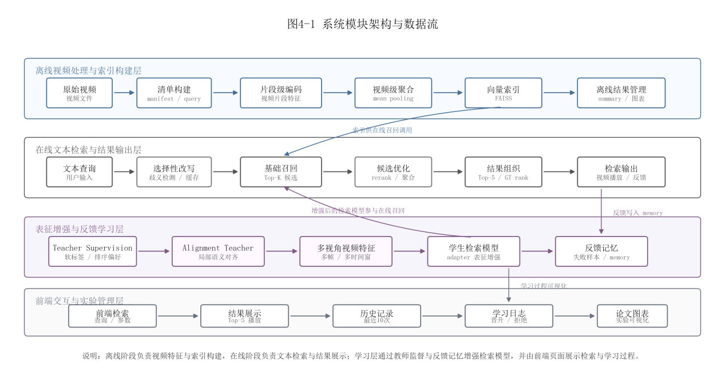
图 4-1 系统模块架构与数据流

4.1.2 系统模块划分
从工程实现角度出发，本文系统主要由以下模块构成 (见图4-2）：
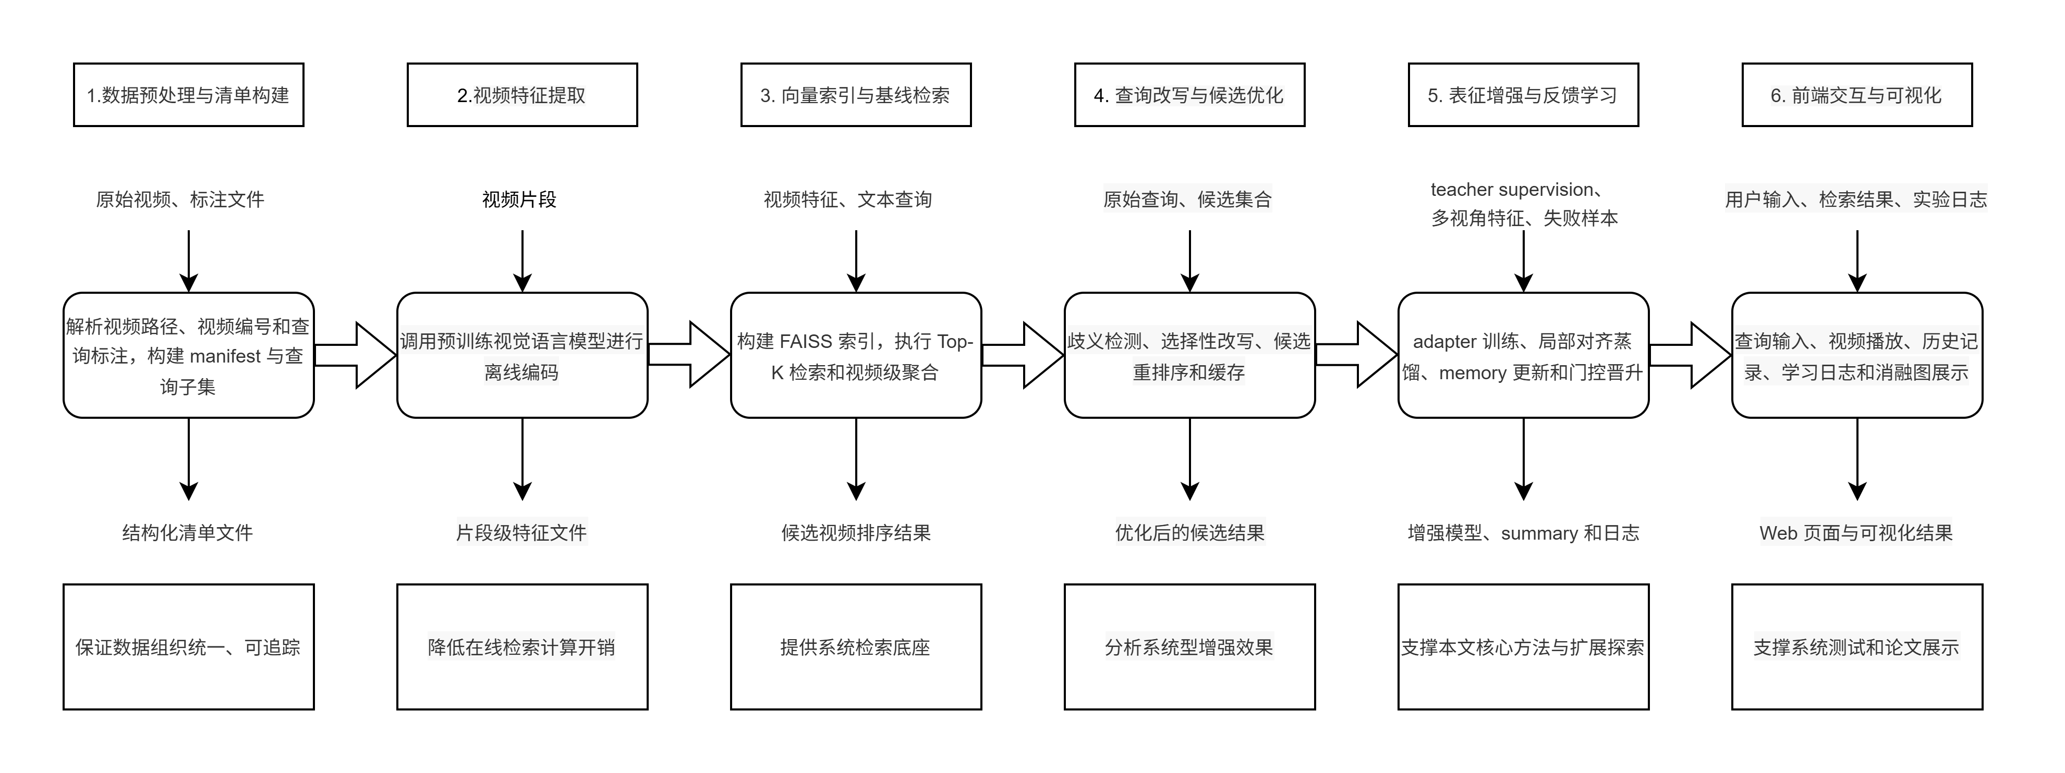
图 4-2 系统模块职责划分
如图4-2所示，系统是由数据、模型、检索、学习和展示共同组成的完整实验平台。其中，基础检索模块保证系统稳定返回候选结果，表征增强模块支撑本文算法创新，前端交互模块使系统能够以可视化方式展示检索效果和学习过程。

4.1.3 数据流与模块交互关系
系统数据流可以分为离线流和在线流。离线流从原始视频和标注文件开始，依次完成manifest构建、视频片段化、视觉语言特征提取和FAISS索引构建。该流程只需在数据或模型发生变化时重新执行，能够避免在线阶段重复处理视频内容。
在线流从用户输入查询开始。系统首先对查询进行编码，并在 FAISS 索引中召回候选视频；如果启用选择性改写，则系统会在检索前对含混查询进行语义补充；如果启用rerank，则系统会对Top-N候选进行进一步排序。最终结果被送入前端页面，展示Top-5视频、GT rank、检索模式和历史记录。
学习流主要发生在实验阶段。系统根据teacher supervision、多视角特征和失败样本训练adapter，并将每次训练的summary、checkpoint、quick_eval和memory写入输出目录。候选模型只有在通过评估门控后才会被记录为可晋升模型。该设计保证了实验结果可追踪，也降低了错误反馈直接污染模型的风险。

4.2 开发环境与实验环境
本节说明系统运行所需的硬件、软件和数据目录组织。由于本文系统同时涉及视觉特征提取、向量检索、模型训练和前端展示，因此实验环境需要兼顾GPU计算、Python深度学习框架、FAISS索引和Streamlit交互页面。

4.2.1 硬件环境
本文实验在本地单机环境下完成，硬件配置如表4-2所示。该配置能够支持 MSR-VTT 子集上的特征提取、向量检索、teacher supervision 构建和轻量 adapter 训练。
表 4-1 硬件环境配置
项目 | 配置
CPU | Intel Core i9-14900 系列
GPU | NVIDIA RTX 4060
显存 | 8GB
内存 | 16GB 及以上
存储 | 1TB SSD
操作系统 | Windows

4.2.2 软件环境
系统主要使用 Python 生态实现，核心依赖包括 PyTorch、OpenCLIP、FAISS 和 Streamlit。软件环境如表4-2所示。
表 4-2 软件环境配置
类别 | 工具或库 | 作用
编程语言 | Python 3.10 | 系统开发与实验脚本
深度学习框架 | PyTorch | 模型推理与 adapter 训练
续表 4-2 软件环境配置
类别 |  | 工具或库 | 作用
视觉语言模型  视觉视觉语言模型  视觉语言模型 | OpenCLIP |  | 文本与视频特征编码
向量检索 | FAISS |  | 高效相似度搜索
数据处理 | NumPy、JSONL |  | 特征矩阵与日志处理
前端展示 | Streamlit |  | 检索页面与结果可视化
图表绘制 | Matplotlib、draw.io |  | 论文图表生成

4.2.3 数据集与目录组织
本文使用MSR-VTT数据集进行实验。训练侧使用train 9k 安全子集构建teacher supervision和feedback memory；验证侧使用safe_dev进行候选模型选择；locked 1kA仅用于固定报告，不参与训练和自学习反馈。
项目目录按照数据、脚本、输出、前端和论文材料进行组织。data用于存放原始数据和中间清单文件；scripts用于存放实验运行脚本；outputs/tables/analysis用于保存实验summary、memory和诊断结果；outputs/figures用于保存论文图表；front_end 用于存放前端交互系统；docs用于保存论文材料、修改记录和写作稿。

4.3 数据预处理与清单构建实现
本节介绍原始视频与标注数据如何转化为统一的 manifest 和查询文件。规范的数据清单是后续特征提取、索引构建和实验复现的基础，也有助于区分训练、验证和 locked 测试协议，降低数据泄露风险。

4.3.1 原始视频组织与标注文件处理
系统首先读取MSR-VTT视频文件和文本标注，并将视频编号、视频路径、查询文本和数据划分信息统一整理。由于后续检索、评估和反馈学习均依赖视频 ID 与查询标注之间的对应关系，因此清单构建必须保证每条记录具有稳定且可追踪的标识。
预处理后的manifest文件为后续模块提供统一入口。视频特征提取模块根据 manifest找到视频片段路径；检索模块根据manifest将片段级结果映射回视频级结果；评估模块根据查询文件中的GT 信息计算R@1、R@5、R@10、MedR和MnR。

4.3.2 查询子集构建实现
为了兼顾实验效率和评估可信度，本文构建了不同用途的查询子集。训练侧使用 train 9k 安全子集构建teacher supervision和feedback memory；验证侧使用safe_dev进行候选模型选择；locked 1kA 作为固定报告协议，仅用于最终检索性能展示。
在开发过程中，本文还使用q200子集进行快速消融验证。q200的作用是降低实验迭代成本，快速比较不同方法设置的相对变化；正式结论仍需结合locked 1kA full结果进行说明。这样的设置既保证了实验效率，也避免将快速消融结果误认为最终完整测试结果。

4.3.3数据泄露控制
规定系统训练、teacher 构建和反馈学习均不得使用locked 1kA的GT信息作为训练信号。locked 1kA只用于固定报告和最终结果分析，不能参与样本筛选、模型选择或持续学习晋升。
这一原则在系统实现中通过数据文件和实验命令共同保证。训练命令使用safe_train查询文件，候选选择使用safe_dev，最终报告再使用locked 1kA。每次实验输出的summary中都会记录train_manifest、train_queries、eval_manifest和eval_queries，便于检查实验协议是否正确。

4.4 基线检索模块实现
本节说明基线检索模块的工程实现。该模块包括视频特征读取、FAISS 索引加载、文本向量编码、Top-K 候选召回和视频级结果聚合，是整个系统能够在线检索的基础。

4.4.1 视频特征离线存储
基线检索模块首先对视频片段进行离线特征提取，并将特征写入本地文件。在线检索时，系统只需加载特征矩阵和索引文件，不再重复执行视频编码。该设计显著降低了用户查询阶段的计算压力，也使前端交互具备较好的响应速度。

4.4.2 索引构建实现
系统使用 FAISS 对视频特征建立向量索引。查询阶段，文本向量被送入索引中进行相似度搜索，得到Top-K片段级候选。随后系统根据片段与视频之间的映射关系，将片段级结果聚合为视频级排序结果。
FAISS的引入使系统能够在本地环境下完成较快的向量检索。由于视频特征已经离线提取，在线阶段主要耗时集中在文本编码和向量搜索上，能够满足原型系统交互展示需求。

4.4.3 视频级聚合与评估
片段级检索结果需要进一步转换为视频级结果。系统根据seg2vid映射关系，将同一视频的多个片段分数进行聚合，并输出视频级Top- 排序。评估模块根据GT视频在排序结果中的位置计算各项指标。
使用R@1、R@5、R@10、MedR和MnR指标评估检索性能。R@1 反映目标视频是否排在首位，是衡量首位排序能力的关键指标；R@5和R@10反映候选召回范围内的覆盖能力；MedR和MnR则从排名分布角度反映整体排序质量。

4.5 选择性查询改写模块实现
本节说明选择性查询改写模块的实现方式。系统首先根据查询长度、语义约束和检索不确定性判断是否需要改写，只有在触发条件满足时才调用大语言模型，并通过缓存机制降低重复调用成本。

4.5.1 歧义检测与选择性触发
查询改写模块并不对所有输入统一启用，而是先对查询进行歧义检测。系统根据查询长度、语义成分完整性和表达清晰度判断是否需要调用大语言模型。对于主体、动作或对象约束明显不足的查询，系统触发rewrite；对于语义已经清晰的查询，系统保留原始输入。
该设计能够降低不必要的API调用成本，并减少对清晰查询的语义扰动。所有改写结果都会写入缓存，重复查询时可直接读取缓存结果，从而进一步降低成本和响应时间。

4.5.2 LLM查询改写实现
当查询被判定为需要改写时，系统调用大语言模型生成语义补充结果。改写提示强调保持原始意图，不新增与原查询无关的对象、场景或动作。改写后的文本会重新进入文本编码器，并与视频索引进行匹配。
该模块主要用于处理短查询或语义省略查询。实验结果显示，rewrite对部分含混查询有效，但对MSR-VTT中大量本身清晰的查询提升有限。因此，系统最终将rewrite作为可选增强项，而不是默认主路径。

4.5.3 候选重排序与缓存
候选重排序模块在基础召回结果的Top-N范围内运行。系统将查询和候选视频语义信息组织为提示输入，由大语言模型判断候选与查询的匹配程度，并输出重排序结果。为降低重复计算成本，候选语义和rerank结果同样写入缓存。
重排序模块能够在个别案例中修正基础召回排序，但其成本较高，且整体提升不稳定。因此，本文在系统中保留该模块用于对比实验和功能展示，而不将其作为最终主性能来源。

4.6 表征增强模块实现
本节说明第3章核心方法。Alignment teacher、多视角视频特征、adapter训练、feedback teacher和晋升门控均在该模块中完成。通过与在线检索模块解耦，系统可以在不影响基础检索链路的情况下测试新的表征增强策略。

4.6.1 Alignment Teacher 接入
Alignment teacher模块负责读取teacher supervision文件，并在adapter训练过程中提供局部对齐监督和候选排序软标签。Teacher supervision文件记录每个训练查询对应的候选集合、GT信息、teacher分数和质量控制指标。
训练时，系统根据reliability gating筛选高质量teacher样本，过滤掉不确定性过高或GT排名过差的样本。这样可以减少低质量teacher信号对学生模型的干扰，使训练更集中于具有纠错价值的样本。

4.6.2 Multiview Features 构建
Multiview features模块从视频侧构建多视角表示，包括多帧特征、局部片段特征和多时间窗特征。系统将这些特征保存为“.npz”文件，并在训练时根据候选视频ID对齐读取。
该模块的作用是增强视频侧证据表达。Alignment teacher负责指出哪些语义成分需要对齐，而multiview features提供可供对齐的多视角视频证据。两者结合后，学生模型能够学习更细粒度的文本视频匹配关系。

4.6.3 Adapter 训练与模型保存
本文使用轻量adapter对学生检索模型进行表征校准。训练完成后，系统会保存模型checkpoint、实验summary、quick_eval结果和memory文件。summary中记录训练参数、样本数量、使用的teacher文件、多视角特征文件以及各项检索指标。
这种实现方式使每次实验都具有可追踪性。论文中的主结果、消融结果和失败分析均可回溯到对应summary文件，避免只凭终端输出记录实验结果。

4.7 前端交互与日志可视化实现
本节介绍前端交互页面的实现。前端支持自然语言输入、随机 query 抽取、Top-5 视频播放、GT rank 展示、历史记录、用户反馈和学习日志展示，使系统不仅能够离线评测，也能够直观演示检索效果。

4.7.1 首页与检索输入
前端系统提供自然语言查询输入框、随机测试查询按钮和检索参数选择功能。用户可以直接输入自然语言查询，也可以从测试集中随机抽 query进行演示。对于测试集query，系统可以展示GT rank；对于用户自由输入的自然语言查询，由于不存在GT标注，系统只展示检索结果并允许用户提交反馈。

4.7.2 结果展示与历史记录
检索完成后，前端页面展示Top-5视频结果，并支持视频播放。系统同时记录最近10次搜索历史，用户可以点击历史记录重新打开对应结果页。该功能便于比较不同查询、不同检索模式和不同模型设置下的输出差异。

4.7.3 学习日志与消融图展示
前端系统还提供学习日志和消融图展示区域。学习日志记录每次反馈学习的候选模型、是否晋升、主要指标变化和拒绝原因；消融图展示baseline、rewrite、rerank、alignment teacher和multiview features等实验结果。该设计使系统不只是检索演示页面，也能作为论文实验结果的可视化入口。

4.8 本章小结
本章介绍了自然语言视频检索系统的设计与实现。系统采用分层架构，离线构建层负责视频特征和索引，在线检索层负责查询处理和候选召回，表征增强与学习层负责alignment teacher、多视角特征和feedback memory，交互展示层负责前端检索、历史记录和日志可视化。
重点说明各模块如何在工程上组织和运行。通过统一的数据清单、实验 summary、图表目录和前端展示，本文系统能够支撑方法验证、功能测试和论文结果展示。下一章将在此基础上对系统功能、检索效果、响应效率和典型案例进行测试分析。

系统测试与结果展示
前文已经分别介绍了本文方法设计和系统实现。本章围绕系统测试与结果展示展开，重点验证系统是否能够稳定完成自然语言视频检索任务，并分析本文核心方法在检索性能上的实际效果。

5.1 测试环境与测试协议
本节说明系统测试所采用的数据集、协议划分、评价指标和主要参数。本文严格区分训练侧、验证侧和locked报告协议，其中q200用于快速开发和消融比较，locked 1kA full用于最终结果复核。

5.1.1 数据集与协议划分
本文使用MSR-VTT数据集进行实验。训练侧使用train 9k安全子集构建teacher supervision、multiview features和feedback memory；验证侧使用safe_dev进行候选模型选择；locked 1kA作为固定报告协议，用于最终检索性能展示。为提高实验迭代效率，部分消融实验使用1kA q200子集进行快速验证。
补充：q200子集用于开发过程中的方法比较，能够快速反映不同模块的相对变化；locked 1kA full则用于最终结果报告。本文在实验记录中严格区分二者，避免将快速消融结果与完整测试结果混淆。

5.1.2 评价指标设置
本文使用R@1、R@5、R@10、MedR和MnR作为主要评价指标。其中，R@1表示目标视频是否排在首位，是衡量系统首位排序能力的关键指标；R@5 和R@10表示目标视频是否出现在前5或前10个结果中，用于衡量候选召回覆盖能力；MedR表示目标视频排名中位数；MnR表示目标视频平均排名。
由于本文的核心目标是改善候选内部排序能力，因此R@1是最重要的主指标。R@5和R@10用于辅助判断模型是否改善了更宽范围内的召回表现；MedR和MnR则用于观察整体排名分布是否发生变化。

5.1.3 主要实验参数设置
本文主要实验参数如表5-1所示。
表 5-1 主要实验参数设置
参数 | 设置
数据集 | MSR-VTT
训练数据 | train 9k safe_train
验证数据 | safe_dev
固定报告数据 | locked 1kA
快速消融规模 | q200
视觉语言模型 | ViT-H-14 / LAION2B_S32B_B79K
视频聚合方式 | mean pooling
检索索引 | FAISS
主要增强方法 | alignment teacher + multiview features
主要评价指标 | R@1、R@5、R@10、MedR、MnR

5.2 功能测试
本节从系统功能角度验证前端页面和检索链路是否正常运行。测试重点包括查询输入、随机query抽取、检索结果展示、视频播放、历史记录、学习日志和消融图展示。

5.2.1 查询输入功能测试
系统首页提供了两种查询方式：一是用户手动输入自然语言描述，二是从现成的测试查询集中随机抽一条出来，随机抽取功能主要用在论文演示和系统测试上，能很快看到模型在已有标注样本上的查找表现，而手动输入则用来模拟真实场景下的检索。
测试结果显示，系统对这两类输入都能正确接收，并按照用户设定的检索参数走完流程，碰到测试集里的标准查询，页面能返回该查询对应的真实排名，对于用户临时写的查询，因为本来就没有标准答案，系统不会显示真实排名，而是直接给出结果画面和反馈按钮。

5.2.2 检索结果展示测试
检索完成后，系统会自动跳转至结果页面，并展示查询文本、检索模式、Top-5 视频结果和视频播放区域。对于测试集query，页面额外显示GT rank，用于判断目标视频在当前排序中的位置。
测试结果表明，Top-5视频能够正常加载和播放，检索结果能够按照模型返回的排序显示。

5.2.3 历史记录与学习日志测试
系统会保留最近的10条搜索记录，并提供Open按钮方便重新打开对应的结果页面，历史列表采用可滚动区域进行呈现，免得内容过多拉长整个页面；同时，系统还配有学习日志页面，用来展示反馈学习过程中候选模型的变化、指标波动和晋升结果。
测试显示，历史记录能正确保存近期查询，点击Open跳转也能重新回到对应的结果页，而学习日志则能展示已跑完的自学习实验记录，涵盖被接纳和被拒绝的候选模型，这给后续分析系统有没有持续学习的能力提供了可视化的基础。

5.2.4 消融图与实验结果展示测试
前端系统还支持展示消融实验图和主要结果图。通过该功能，用户可以直接查看baseline、rewrite、rerank、alignment teacher、multiview features 和 continual learning等模块的对比结果。使论文中的方法验证不只停留在表格层面，也能够通过页面形式展示系统从查询到结果、从失败样本到学习日志的完整闭环。

5.3 检索结果验收
本节从系统验收角度检查最终检索链路是否能够稳定输出结果。由于方法选择依据已在第3章给出，本节重点关注测试入口是否读取正确协议、输出结果是否完整可追踪、最终主结果是否与实验日志一致。

5.3.1 测试入口与协议一致性
第3章已经从算法层面分析了候选范围、视频级聚合方式、教师训练规模、核心表示增强和错误反馈学习等环节的消融实验，本节就不再重复解释方法选择的原因，而是在系统测试角度检查最终检索链路能不能在固定协议下平稳运行，测试时系统统一读取MSR-VTT的locked 1kA查询文件及对应的清单列表，训练所需样本、教师监督信号和反馈记忆都不会从locked 1kA中抽取，以保证训练数据与测试边界完全隔开。
系统测试分成两类协议，一类是q200快速验收，用来确认前端检索、日志记录、视频播放和结果展示是否工作正常，另一类是locked 1kA full验收，用来报告最终系统在整套固定测试集上的检索效果。

5.3.2 最终模型检索结果验收
表5-2给出了系统验收阶段保留的主要结果。表中结果用于说明最终系统可达到的检索水平，至于相关参数特征的选择，均已在第3章方法消融中展开。
表 5-2 最终系统检索结果验收
测试协议 | 检索路径 | R@1 | R@5 | R@10 | MedR | MnR
1kA q200 | Baseline | 47.5 | 65.0 | 72.0 | 2.0 | 17.32
1kA q200 | Alignment + Multiview Adapter | 50.5 | 64.5 | 73.5 | 1.0 | 20.42
1kA full | Baseline | 38.3 | 60.6 | 70.3 | 3.0 | 29.92
1kA full | Alignment + Multiview Adapter | 38.7 | 61.1 | 70.9 | 3.0 | 29.11

5.3.3 检索输出完整性测试
除了离线指标外，系统还得保证每次搜索都能输出完整且可追踪的结果，测试表明，页面可以返回查询文本、检索模式、Top-5 候选视频、候选排序分数以及在标注里对应的真实位次和视频播放入口，对于从测试集随机抽取的 query，系统会根据标注文件显示真实排名，面对用户自己敲入的自然语言描述，由于不存在标准答案，系统不展示真实排名，而是提供一个反馈入口来记录使用者对搜索结果的评价。
这种处理方式让系统能同时应对离线实验和在线演示两种场景，做论文实验时真实排名能用来计算召回和位次指标，而在真实交互里用户反馈会被记入日志，成为后续构造反馈指导和记忆库的候选来源。

5.3.4 结果文件与日志复核
系统每次评测都会生成summary文件，用于记录测试协议、模型路径、检索指标和关键运行参数。该机制可以保证实验结果具备可复查性，避免只依赖终端输出记录结果。对于前端交互检索，系统还会写入历史搜索记录和学习日志，记录查询内容、检索模式、反馈状态和候选模型晋升结果。
日志复核显示，最终主结果来自alignment + multiview adapter，而不是 rewrite/rerank后处理路径，也不是尚未稳定晋升的continual candidate。这一记录与第3章消融结论保持一致：本文的主要有效增益来自学生检索表示的细粒度增强。第5章保留这一复核结论，说明最终系统调用路径与论文主方法一致。

5.4 系统界面展示
本节通过页面截图展示系统交互流程。首页、结果页、历史记录页、学习日志页和消融图展示页共同说明本文系统已经将方法模型、实验日志和用户交互整合到一个可运行原型中。

5.4.1 首页检索页面

图 5-1 系统首页与查询输入界面
系统首页提供查询输入框、随机query按钮、检索参数选择和搜索按钮。用户可以根据需要选择baseline、rewrite、rerank或增强模型进行检索。页面采用简洁布局，使主要操作集中在查询输入和搜索控制区域。

5.4.2 检索结果页面
结果页面展示查询文本、检索模式、GT rank和Top-5视频结果。每个候选视频均可播放，便于用户直观判断检索结果是否与查询语义一致。对于自然语言自定义查询，页面不显示GT rank，而是提供用户反馈入口。

图 5-2 检索结果展示页面

5.4.3 历史记录页面
历史记录页面保存最近10次搜索记录，并允许用户点击Open重新打开对应结果。这一功能有助于比较不同查询和不同模式下的检索结果，也便于论文演示过程中快速回到典型案例。
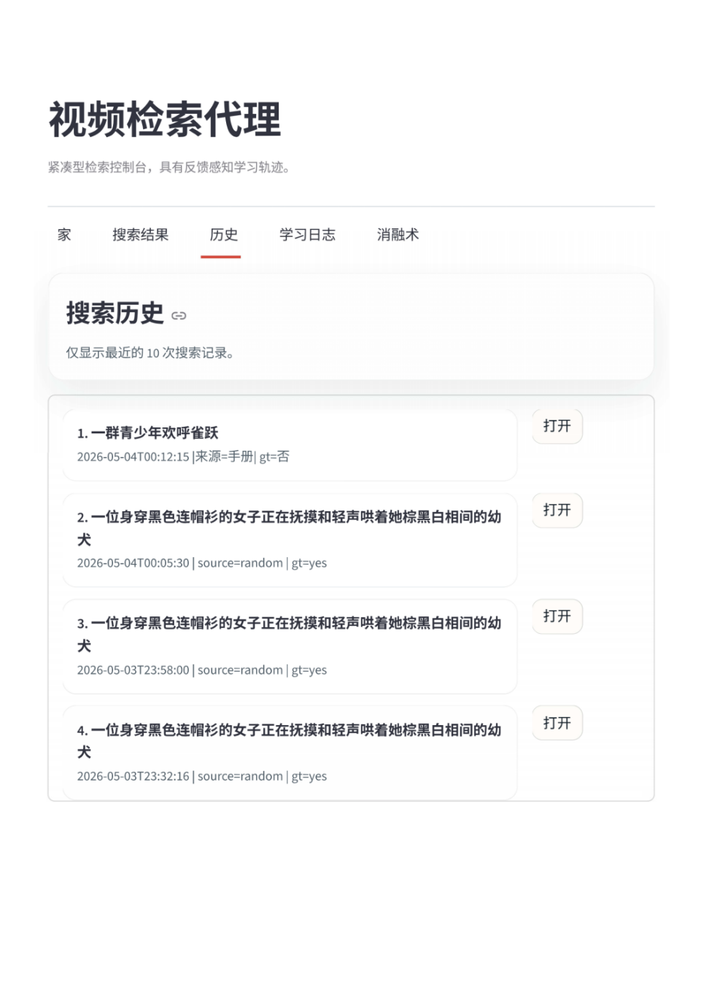
图 5-3 历史搜索记录页面

5.4.4 学习日志页面

图 5-4 反馈学习日志页面
学习日志页面展示系统自学习过程中的候选模型、指标变化、是否晋升以及拒绝原因。该页面能够体现系统不仅具备检索功能，也具备记录失败样本和分析学习效果的能力。

5.4.5 消融图与学习结果展示界面
结果页面展示相关指标随着自学习更新的增长态势，失败案例等动态数据，使开发者可以动态观察模型性能和学习效果。
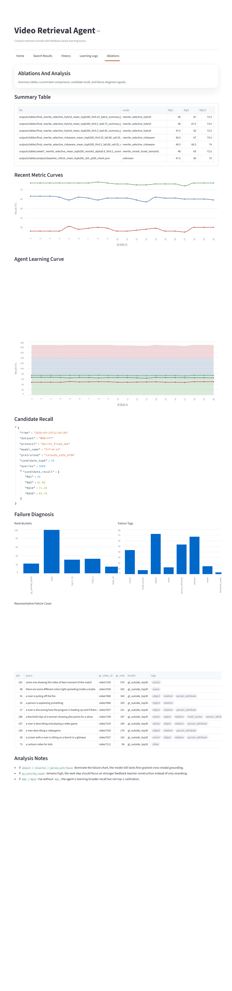
图 5-5 学习结果展示页

5.5 响应时间与系统可用性分析
本节分析不同检索路径的响应时间和调用成本。Baseline与adapter路径主要依赖离线特征和向量检索，适合作为在线主路径；rewrite和rerank需要大语言模型调用，适合作为按需触发的辅助分析路径。

5.5.1 Baseline 响应时间
如表5-3所示，Baseline平均在线响应时间为18.61 ms；选择性改写路径平均检索时间约为31.72 ms，并产生约73 tokens/query 的LLM调用成本；Rewrite + Rerank路径平均总耗时约为3886.06 ms，3716 tokens/query。由此可见，baseline具备轻量在线响应能力，而rerank的主要成本来自候选语义构建和LLM重排序。
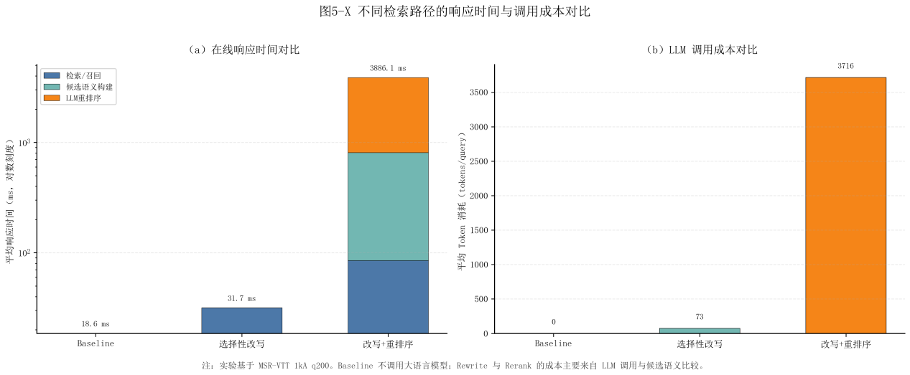
图 5-6 响应时间对比分析
表 5-3不同检索路径的响应时间与调用成本统计
检索路径 | 评测规模 | R@1 | R@5 | R@10 | 平均总响应时间 / query (ms) | 检索召回时间(ms) | 候选语义构建时间 (ms) | LLM 重排序时间 (ms) | 总 Token | 平均 Token / query
Baseline | 200 | 47.5 | 65.0 | 72.0 | 18.610 | 18.532 | 0 | 0 | 0 | 0
Selective Rewrite | 200 | 48.0 | 67.0 | 72.5 | 31.715 | 31.715 | 0 | 0 | 14,539 | 72.7
Rewrite + Rerank | 200 | 48.0 | 65.0 | 72.5 | 3886.055 | 84.944 | 724.241 | 3076.870 | 743,176 | 3715.9

5.5.2 Rewrite/Rerank 额外开销
Rewrite和 rerank需要调用大语言模型，因此会带来更高响应时间和token成本。尤其是rerank需要对多个候选进行语义比较，其延迟显著高于baseline。因此，在实际系统中，这类模块更适合作为按需触发的增强功能，而不是所有查询的默认路径。
从系统设计角度看，rewrite和rerank的价值在于提供可解释的语义增强手段，并帮助分析查询表达和候选排序的边界；但从效率和稳定性角度看，最终主路径仍应依赖轻量、高效且可离线部署的检索模型。

5.6 案例分析与误差分析
本节通过具体样本，进一步观察系统在不同查询场景下的表现。和前文那些整体指标不同，案例分析能更清楚地看出各个模块在什么条件下起作用、在什么情况下效果有限，典型成功案例用来观察语义清晰、视觉证据明确时系统的稳定检索能力，改写类案例用来说明查询改写对表达不充分查询的补充价值及局限，细粒度增强案例则展示对齐教师和多视角特征在改善相似候选排序上的作用，最后通过失败案例，把系统目前还难以对付的对象、关系、人物属性和动作等错误类型归纳出来，这些例子能更具体地说明本文主方法的有效程度以及后续需要优化的方向。

5.6.1 典型成功案例
表 5-4 典型成功案例分析表
在典型成功案例中，查询文本通常包含明确的主体、动作和对象信息，目标视频中也存在清晰对应的局部视觉证据。此时，baseline已经能够将目标视频召回到较前位置，而alignment + multiview方法进一步提高了目标视频位于首位的稳定性。
Query [ID] | Baseline GT Rank | Adapter GT Rank | 关键语义证据 | 说明
[30] a boy band sings and dances in front of a chinese pagoda | 1 | 1 | 人物群体/ 动作/ 场景 | 目标视频在人物、表演动作和背景建筑上均有清晰对应，因此 baseline 已能正确排首位，细粒度增强方法保持了稳定首位。
[47] a world of warcraft player types something into the chat | 2 | 1 | 游戏场景/ 键盘输入/ 聊天界面 | 多视角特征帮助区分相似候选

5.6.2 Rewrite 有效与无效案例
Rewrite有效案例通常出现在那些描述很短、形容抽象或者限制条件不够的查询上（具体案例可以看表5-4），比如原始查询里只提了一个简单动作，却没说明动作的对象是什么、发生在怎样的场景里，这时选择性改写就能帮忙补上必要的语境，让文本表示变得更加完整；反过来，要是查询本身已经写得很清楚，再去做额外的改写反而容易塞进多余无关的内容，结果可能是好处很有限，甚至带来噪声，对检索结果造成负面影响。
表 5-5 查询改写案例分析表
类型 | 原始 Query | 改写后 Query | 排名变化 | 分析
有效 | there is someone playing a game in a computer | A person sitting at a desk actively playing a video game on a desktop computer. | 17→9 | 原查询缺少语义约束，改写补充对象和场景
无明显收益 | a batter hitting a ball and players on a field | A baseball batter swinging at a pitched ball with players positioned on the field behind him. | 2→2 | 改写主要是同义扩展，没有引入新的判别性信息。

5.6.3 细粒度增强有效案例
细粒度增强最有效的场景，是多个候选视频在全局场景上相似，但只有目标视频满足具体动作、对象关系或人物属性约束。Alignment teacher能够提供局部对齐监督，multiview features能够提供更多视频侧证据，因此二者结合后能够改善此类候选内部排序（object类型见表5-4样例2）。
表 5-6 细粒度增强有效案例分析表
错误类型 | Query | Baseline 问题 | 排名变化 | 关键局部证据
action | there is a man throwing ball to the basket | 场景相似但动作不一致，对“投向篮筐”这一动作阶段区分不够。 | 3→1 | 动作阶段更匹配
relation | a man describes a good vehicle at a car show | 主体相似但关系不一致。对“人物讲解车辆”这一人-车语义关系建模不足。 | 3→1 | 实体关系更准确

5.6.4 失败案例原因分析
根据故障诊断结果，系统出错最多的维度是对象、关系、人物属性（年龄，性别，外貌，服饰等）和动作，这说明瓶颈不在候选范围不足，而在于局部语义证据还没被模型充分捕捉到，很多失败样本里排在前面的视频并非完全无关，而是候选视频在整体场景或主体上和查询很像，却在关键对象、人物属性或动作关系上与目标视频有出入。
对于首位排序而言，模型要学会的是正确视频与相似错误候选之间的细微差别，而不是单纯去学更多普通样本，想要在locked 1kA上进一步提高首个结果的命中率，后续应该优先针对对象、关系、人物属性和动作这些错误类型，添加更强的局部监督。
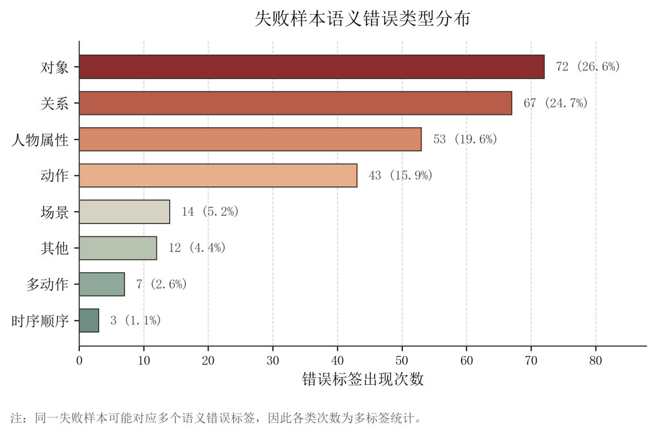
图 5-7 失败类型分布统计图

5.7 本章小结
本章从系统测试角度对系统进行了分析。系统能够完成查询输入、随机query 抽取、Top-5视频播放、GT rank展示、历史记录、反馈日志和消融图展示等主要功能；baseline 已具备较好的候选召回能力，而alignment teacher与multiview features结合后能够进一步提升首位排序能力；响应时间分析表明，离线特征提取和 FAISS 索引能够保证系统具有较好的在线交互效率。
实验结果进一步说明，搜索主增益来自细粒度表征增强，持续学习闭环已经具备基本运行能力，但其locked 1kA增益尚不稳定，因此本文将其作为扩展探索而非最终主结果。总体来看，本章实验结果与第3章方法设计、第4章系统实现保持一致，支撑了本文“以细粒度对齐增强提升自然语言视频检索排序能力”的研究主线。

总结与展望
本章对全文研究工作进行总结，并讨论当前系统仍存在的不足和后续改进方向。围绕候选召回、细粒度排序、系统实现和反馈学习四个层面展开。通过对实验结果和失败案例的复盘，可以进一步明确本文工作的有效部分、局限部分以及值得继续深入的研究方向。

6.1 研究工作总结
本文围绕自然语言查询的视频检索任务，实现了从方法构思、系统落地到实验验证的完整流程。研究过程中发现，预训练视觉语言模型本身已经具备较强的候选召回能力，性能的真正瓶颈并不在于扩大候选集或增加后处理环节，而主要集中在相似候选之间的细粒度排序上。
基于这一判断，本文先以 ViT-H-14 / LAION2B_S32B_B79K 和 FAISS 为基础搭建了一套基线检索系统，实现了从文本查询到候选视频的高效召回。接着引入了选择性查询改写和候选重排序模块，用以观察大语言模型在补充查询信息、判断候选语义相关性方面的作用。实验显示，这类系统层面的增强确实能让一部分查询受益，但整体提升会受到查询是否清晰、候选本身质量以及调用开销这三方面的制约。
此后，工作重心转向细粒度的表示增强，提出了将对齐教师模型和多视角特征合在一起使用的方案。其中，对齐教师模型的作用是提供查询语义成分与视频局部证据之间的对齐监督，多视角特征则负责在视频侧补充不同视角下的局部证据，两者结合后，学生检索模型能更好地分辨那些全局场景相似但局部对象、动作或关系并不相同的候选视频。实验结果表明，这条技术路线在locked 1kA q200的测试协议下取得了当前最稳定的主结果提升。
除此之外，本文还实现了前端检索页面、历史记录、学习日志和消融图展示等系统功能，并对错误驱动的自学习闭环做了尝试。该闭环能从失败样本中构造出反馈监督信号，再借助门控机制判断候选模型是否满足晋升条件。虽然这一机制在locked 1kA协议下尚未稳定超过当前最优的细粒度增强模型，但它为今后打造可持续优化的视频检索智能体提供了可以运行的基础架构。

6.2 主要成果概括
本文的主要成果可以概括为下面几点：
第一点，搭建了一个基于自然语言描述的视频检索系统，它覆盖了从数据预处理、视频特征抽取、向量索引搭建、文本搜索、结果呈现到实验日志记录等环节，形成了一条较完整的工程链路，这个系统既能支撑离线实验，也能通过前端界面把实际检索效果展示出来。
第二点，摸清了选择性查询改写和候选重排序的适用边界，实验显示，改写对语义较短或约束不够充分的查询有些帮助，但MSR-VTT中大量查询本身已经比较清晰，额外改写并不总能带来稳定提升，而重排序虽带有一定可解释性，但响应时间和 token 开销都比较高，更适合充当辅助分析模块。
第三点，验证了对齐教师模型与多视角特征融合在细粒度表示增强上的价值，与简单的后处理融合不同，该方法直接改善学生模型表示，让模型在相似候选排序时能更好地利用局部动作、对象和关系线索，这说明主要收益来自表示层面的改进，而不是在检索结果上做分数修补。
第四点，初步实现了一个由错误驱动的反馈学习框架，系统能把检索失败的样本记录下来，搭建反馈教师，训练候选模型，再经由验证门控判断是否晋升，虽然当前闭环的收益还不够稳定，但它已经让系统有能力从静态检索原型，逐步扩展为一个可以持续优化的检索智能体基础。

6.3 存在的不足
尽管本文已经搭建了一个比较完整的自然语言视频检索系统，并且在细粒度表示增强上取得了稳定的提升，但目前仍然有一些不足之处：
一方面，实验主要是基于MSR-VTT数据集展开的，这个数据集虽然很适合做自然语言视频检索研究，但它的视频时长、事件复杂程度和跨领域差异都还有限，因此本文方法在更长视频、多事件视频和真实业务视频库里是不是还能保持较好的泛化能力，还需要进一步验证。
另一方面，当前最好的模型虽已通过对齐教师和多视角特征改善了首位排序，但从错误诊断来看，对象、关系、人物属性和动作这几类仍是出错的主要源头，这说明模型对局部对象关系、人物属性以及动作细节的语义刻画还不够充分，尤其是在多个候选视频整体都很相关、可局部证据又各不相同的场合，排序依然容易出现问题。
同时，错误驱动自学习闭环尚未形成稳定的locked结果增益。本文已经证明该闭环在safe_dev上具有一定局部正向效果，但该收益没有稳定迁移到locked 1kA协议下。这说明feedback teacher的质量控制、高价值错误样本筛选、旧样本回放和模型晋升标准仍需进一步优化。
6.4 后续研究展望
基于本文的研究过程与实验结果，后续工作可从以下几个方面继续深入。
第一，进一步加强查询语义成分与视频局部证据之间的显式对齐。后续可以将查询拆分为action、object、scene、relation和person_attribute等组成部分，并分别学习这些成分与视频局部帧、局部区域或局部时间段之间的对应关系。这样可以使模型不只判断文本和视频整体是否相关，还能判断关键局部证据是否真正匹配。
第二，针对主要的出错类型去构造质量更好的训练信号，当前失败样本多集中在对象、关系、人物属性和动作等维度，因此后面不应只追求扩大样本数量，而要优先筛选那些目标视频已经进入候选、但排序还不够靠前的“近失败”样本，再围绕相似的错误候选去构建困难负样本和成对排序监督，引导模型重点学会辨别微小差异。
第三，逐步完善由错误驱动的持续学习闭环，后续可以在不动用locked测试集标注的前提下，引入更严格的反馈质量评估、旧样本回放和多轮晋升验证，使候选模型只有在开发集和固定参考集上都表现稳定时才被接收入库，只有当“失败诊断—反馈教师—候选训练—门控晋升—结果复核”形成稳定闭环时，系统才更接近真正能够持续优化的自然语言视频检索agent。
总体而言，本文完成的是一个具有研究价值和工程可运行性的起点。后续工作的关键不在于继续堆叠更多模块，而在于围绕细粒度语义理解和稳定反馈学习持续深入，使系统能够更准确地理解视频中的对象、动作、人物属性和关系，并在受控协议下从错误中逐步改进。

参考文献
[1] HU W, XIE N, LI L, et al. A Survey on Visual Content-Based Video Indexing and Retrieval [J]. IEEE Transactions on Systems, Man, and Cybernetics, Part C (Applications and Reviews), 2011, 41: 797-819.
[2] BASHIR F I, KHOKHAR A A, FBASHIR A. Video Content Modeling Techniques : An Overview, F, 2003 [C].
[3] WANG Y, HE Y, LI Y, et al. InternVid: A Large-scale Video-Text Dataset for Multimodal Understanding and Generation [J]. ArXiv, 2023, abs/2307.06942.
[4] TIAN K, ZHAO R, XIN Z, et al. Holistic Features are Almost Sufficient for Text-to-Video Retrieval; proceedings of the 2024 IEEE/CVF Conference on Computer Vision and Pattern Recognition (CVPR), F 16-22 June 2024, 2024 [C].
[5] KIM D, PIERGIOVANNI A, MALLYA G, et al. Videocomp: Advancing fine-grained compositional and temporal alignment in video-text models; proceedings of the Proceedings of the IEEE/CVF Conference on Computer Vision and Pattern Recognition, F, 2025 [C].
[6] REDDY A, MARTIN A, YANG E, et al. Video-ColBERT: Contextualized Late Interaction for Text-to-Video Retrieval [J]. 2025 IEEE/CVF Conference on Computer Vision and Pattern Recognition (CVPR), 2025: 19691-701.
[7] ZHANG B, CAO Z, DU H, et al. TokenBinder: Text-Video Retrieval with One-to-Many Alignment Paradigm [J]. CoRR, 2024, abs/2409.19865.
[8] SIVIC J, ZISSERMAN A. Video Google: A Text Retrieval Approach to Object Matching in Videos; proceedings of the Computer Vision, IEEE International Conference on, F 13-16 October 2003, 2003 [C].
[9] SNOEK C G M, WORRING M. Multimodal Video Indexing: A Review of the State-of-the-art [J]. Multimedia Tools Appl, 2005, 25(1): 5–35.
[10] SMEATON A, OVER P, KRAAIJ W. Evaluation campaigns and TRECVid [J]. Smeaton, Alan F and Over, Paul and Kraaij, Wessel (2006) Evaluation campaigns and TRECVid In: MIR 2006 - 8th ACM SIGMM International Workshop on Multimedia Information Retrieval, 26-27 October 2006, Santa Barbara, CA, USA, 2006.
[11] RUI Y, HUANG T S, ORTEGA-BINDERBERGER M, et al. Relevance feedback: a power tool for interactive content-based image retrieval [J]. IEEE Trans Circuits Syst Video Technol, 1998, 8: 644-55.
[12] XU J, MEI T, YAO T, et al. MSR-VTT: A Large Video Description Dataset for Bridging Video and Language [J]. 2016 IEEE Conference on Computer Vision and Pattern Recognition (CVPR), 2016: 5288-96.
[13] MIECH A, ZHUKOV D, ALAYRAC J-B, et al. Howto100m: Learning a text-video embedding by watching hundred million narrated video clips; proceedings of the Proceedings of the IEEE/CVF international conference on computer vision, F, 2019 [C].
[14] GABEUR V, SUN C, ALAHARI K, et al. Multi-modal transformer for video retrieval; proceedings of the European Conference on Computer Vision, F, 2020 [C]. Springer.
[15] LUO H, JI L, SHI B, et al. Univl: A unified video and language pre-training model for multimodal understanding and generation [J]. arXiv preprint arXiv:200206353, 2020.
[16] RADFORD A, KIM J W, HALLACY C, et al. Learning transferable visual models from natural language supervision; proceedings of the International conference on machine learning, F, 2021 [C]. PmLR.
[17] LUO H, JI L, ZHONG M, et al. Clip4clip: An empirical study of clip for end to end video clip retrieval [J]. arXiv preprint arXiv:210408860, 2021.
[18] BAIN M, NAGRANI A, VAROL G, et al. Frozen in time: A joint video and image encoder for end-to-end retrieval; proceedings of the Proceedings of the IEEE/CVF international conference on computer vision, F, 2021 [C].
[19] XU H, GHOSH G, HUANG P-Y, et al. Videoclip: Contrastive pre-training for zero-shot video-text understanding; proceedings of the Proceedings of the 2021 conference on empirical methods in natural language processing, F, 2021 [C].
[20] MA Y, XU G, SUN X, et al. X-clip: End-to-end multi-grained contrastive learning for video-text retrieval; proceedings of the Proceedings of the 30th ACM international conference on multimedia, F, 2022 [C].
[21] WANG J, GE Y, YAN R, et al. All in one: Exploring unified video-language pre-training; proceedings of the Proceedings of the IEEE/CVF Conference on Computer Vision and Pattern Recognition, F, 2023 [C].
[22] WANG Y, LI K, LI Y, et al. Internvideo: General video foundation models via generative and discriminative learning [J]. arXiv preprint arXiv:221203191, 2022.
[23] WANG Y, HE Y, LI Y, et al. Internvid: A large-scale video-text dataset for multimodal understanding and generation [J]. arXiv preprint arXiv:230706942, 2023.
[24] JOHNSON J, DOUZE M, JéGOU H. Billion-scale similarity search with GPUs [J]. IEEE transactions on big data, 2019, 7(3): 535-47.
[25] XUE H, SUN Y, LIU B, et al. Clip-vip: Adapting pre-trained image-text model to video-language representation alignment [J]. arXiv preprint arXiv:220906430, 2022.
[26] SCHUHMANN C, BEAUMONT R, VENCU R, et al. Laion-5b: An open large-scale dataset for training next generation image-text models [J]. Advances in neural information processing systems, 2022, 35: 25278-94.
[27] LEWIS P, PEREZ E, PIKTUS A, et al. Retrieval-augmented generation for knowledge-intensive nlp tasks [J]. Advances in neural information processing systems, 2020, 33: 9459-74.
[28] GAO L, MA X, LIN J, et al. Precise zero-shot dense retrieval without relevance labels; proceedings of the Proceedings of the 61st Annual Meeting of the Association for Computational Linguistics (Volume 1: Long Papers), F, 2023 [C].
[29] MA X, GONG Y, HE P, et al. Query rewriting in retrieval-augmented large language models; proceedings of the Proceedings of the 2023 Conference on Empirical Methods in Natural Language Processing, F, 2023 [C].
[30] WANG L, YANG N, WEI F. Query2doc: Query expansion with large language models; proceedings of the Proceedings of the 2023 Conference on Empirical Methods in Natural Language Processing, F, 2023 [C].
[31] SUN W, YAN L, MA X, et al. Is ChatGPT good at search? investigating large language models as re-ranking agents; proceedings of the Proceedings of the 2023 conference on empirical methods in natural language processing, F, 2023 [C].
[32] QIN Z, JAGERMAN R, HUI K, et al. Large language models are effective text rankers with pairwise ranking prompting; proceedings of the Findings of the Association for Computational Linguistics: NAACL 2024, F, 2024 [C].
[33] KHATTAB O, ZAHARIA M. Colbert: Efficient and effective passage search via contextualized late interaction over bert; proceedings of the Proceedings of the 43rd International ACM SIGIR conference on research and development in Information Retrieval, F, 2020 [C].
[34] YAO L, HUANG R, HOU L, et al. Filip: Fine-grained interactive language-image pre-training [J]. arXiv preprint arXiv:211107783, 2021.
[35] ROBINSON J, CHUANG C-Y, SRA S, et al. Contrastive learning with hard negative samples [J]. arXiv preprint arXiv:201004592, 2020.
[36] PARISI G I, KEMKER R, PART J L, et al. Continual lifelong learning with neural networks: A review [J]. Neural networks, 2019, 113: 54-71.
[37] RICCI F, ROKACH L, SHAPIRA B. Recommender systems: Techniques, applications, and challenges [J]. Recommender systems handbook, 2021: 1-35.
[38] JIN X, ZHANG B, GONG W, et al. MV-Adapter: Multimodal Video Transfer Learning for Video Text Retrieval; proceedings of the 2024 IEEE/CVF Conference on Computer Vision and Pattern Recognition (CVPR), F 16-22 June 2024, 2024 [C].
[39] SHEN L, GONG G, HAO T, et al. DiscoVLA: Discrepancy Reduction in Vision, Language, and Alignment for Parameter-Efficient Video-Text Retrieval; proceedings of the 2025 IEEE/CVF Conference on Computer Vision and Pattern Recognition (CVPR), F 10-17 June 2025, 2025 [C].
[40] ASOKAN M, WU K, ALBREIKI F. FineLIP: Extending CLIP’s Reach via Fine-Grained Alignment with Longer Text Inputs [Z]. 2025 IEEE/CVF Conference on Computer Vision and Pattern Recognition (CVPR). IEEE Computer Society. 2025: 14495-504.10.1109/cvpr52734.2025.01351
[41] YUE W, QI Z, WU Y, et al. Learning fine-grained representations through textual token disentanglement in composed video retrieval; proceedings of the The Thirteenth International Conference on Learning Representations, F, 2025 [C].
[42] CHEN S, ZHAO Y, JIN Q, et al. Fine-grained video-text retrieval with hierarchical graph reasoning; proceedings of the Proceedings of the IEEE/CVF conference on computer vision and pattern recognition, F, 2020 [C].

致 谢
随着毕业论文的完成，本科阶段就将结束。回顾从选题，开题，中期，到现在的一路，第一次完全靠自己完成了一篇论文的书写。一路有突然丢失文件的意外波折，也有数据僵持很久突然因为新的灵感跃升的喜悦。在这样一次不甚熟练的经历里，我逐渐了解论文，或者说科研是什么样的。可能不会轻而易举的有太大的进步，像平时做课程作业那样按照发展的路线一步步大幅提升惊叹不同模型高超的能力，当一切变得未知的时候，突然发现，原来这条大道是这样一点一点的开凿出来的。会有数据不提升时候的仿徨和自我怀疑，会有等待训练时候的焦躁和烦躁，会有突然出现意外的心惊肉跳。眼看即将顺利完成这一非常普通的论文，在此，我谨向所有无私给予我指导和鼓励的人表示诚挚的感谢。

